宿政办发〔2024〕35号

市政府办公室关于印发宿迁市国土空间生态
保护和修复规划（2021-2035年）的通知

各县、区人民政府，市各开发区、新区、园区管委会，市各有关部门和单位：
《宿迁市国土空间生态保护和修复规划（2021-2035年）》已经市政府同意，现印发给你们，请认真组织实施。

宿迁市人民政府办公室
2024年5月11日
（此件公开发布）

宿迁市国土空间生态保护和修复规划
（2021-2035年）

目 录
前 言 5
第一章 现状与形势 7
第一节 社会经济发展现状 7
第二节 自然资源概况 7
第三节 生态本底评价 9
第四节 生态保护修复成效 11
第五节 主要生态问题 14
第六节 机遇挑战 16
第二章 总体要求与规划目标 17
第一节 规划背景 17
第二节 指导思想与原则 18
第三节 规划目标 20
第三章 生态保护和修复格局 22
第一节 总体格局 22
第二节 两河生态保护和修复带 22
第三节 生态保护和修复分区 23
第四章 生态保护和修复重点任务 29
第一节 生态空间保护和修复任务 29
第二节 农业空间保护和修复任务 32
第三节 城镇空间保护和修复任务 33

第四节 生态网络优化和提升 35
第五章 生态保护和修复重点区域及重大工程 36
第一节 京杭大运河沿线重点区域 37
第二节 古黄河沿线重点区域 37
第三节 环洪泽湖重点区域 38
第四节 环骆马湖重点区域 39
第五节 城镇重点区域 40
第六节 西南岗地重点区域 40
第六章 资金估算与实施效益 41
第一节 投资估算与筹措 41
第二节 实施效益 42
第七章 保障机制 45
第一节 组织保障 45
第二节 制度保障 46
第三节 技术保障 48
第四节 资金保障 50
第五节 公众参与 51

前 言

宿迁市位于江苏省北部，是江苏省“1+3”重点功能区-江淮生态经济区的重要一员，同时位于淮海、沿海、沿江三大经济带的交叉辐射区。京杭大运河和古黄河穿城而过，洪泽湖和骆马湖分布南北两端，境内水网纵横分布，生态系统类型多样。
生态文明建设是关系中华民族永续发展的根本大计，为进一步贯彻落实习近平总书记生态文明思想，牢固树立绿水青山就是金山银山的理念，统筹构建新时代山水林田湖草生命共同体。宿迁市立足“江苏生态大公园”发展定位，依托“两河两湖”生态资源优势，坚持生态优先、保护优先，系统部署和有效实施重大生态保护和修复工程，提升宿迁市国土空间生态品质，通过构建“江淮湖群生态绿心”，进一步筑牢江苏省北部重要生态安全屏障。
国土空间生态保护和修复规划是国土空间规划体系的重要专项规划，是全市生态保护修复任务的总体纲领和空间指引。根据《江苏省自然资源厅关于加快推进国土空间生态保护和修复规划编制工作的通知》（苏自然资发〔2020〕187号）文件要求，宿迁市自然资源和规划局牵头编制了《宿迁市国土空间生态保护和修复规划（2021-2035年）》（以下简称《规划》）。《规划》以建设“江苏生态大公园”为总体目标，阐明了宿迁市生态保护和修复的主要目标与总体格局，明确国土空间生态保护和修复的重点区域、重点任务，部署重点工程，是一段时期内市域国土空间生态保护和修复工作的总体安排。同时是指导县级国土空间生态保护和修复规划编制、布局实施生态保护修复工程的重要依据。
《规划》范围包含宿迁市整个行政区域，总面积8524.33平方公里，规划期限为2021-2035年，规划基期年为2020年，规划目标年为2035年，近期目标年为2025年。

第一章 现状与形势

社会经济发展现状
宿迁市位于江苏省北部，是江苏省最年轻的地级市，属淮海经济带、沿海经济带、沿江经济带的交叉辐射区，市域总面积8524.33平方公里。
行政区划。宿迁市下辖2个区（宿城区、宿豫区），3个县（沭阳县、泗阳县、泗洪县），并有3个区级功能区（湖滨新区、洋河新区、宿迁经济技术开发区）。
人口。截至2020年末，全市户籍人口591.21万人，比上年下降0.04%。全年出生人口62794人，出生率10.61‰；死亡人口41257人，死亡率6.97‰，当年人口自然增长率为3.64‰。
社会经济。2020年，全市实现地区生产总值3262亿元，比上年增长4.5%，比全省增速快0.8个百分点。其中，第一产业增加值341亿元；第二产业增加值1367亿元；第三产业增加值1553亿元。产业结构持续优化，全市三次产业结构调整为10.5：41.9：47.6。其中，第一产业比重与上年持平，第二产业比重下降0.8个百分点，第三产业比重提升0.8个百分点。城镇居民人均可支配收入32015元，增长4.6%；农村居民人均可支配收入19466元，增长7.4%。

自然资源概况
地形地貌。宿迁地处徐淮黄泛平原腹部，总体呈西北高东南低的格局，平原广阔，河网密布，为典型的苏北水乡。宿迁境内地貌类型分为丘陵、岗地与平原三类，地势由西北到东南逐渐降低，最高点位于嶂山林场附近的峰山顶，高程为73.4米；最低处位于关庙东南袁王荡，高程为8.80米。古黄河普遍高出两侧平原2~5米，成为平原上次一级分水岭与地上河。
耕地资源。根据宿迁市2020年度国土变更调查成果，全市耕地面积407738公顷，占全市土地总面积的47.83%。其中水田面积293387公顷，占耕地面积的71.95%；旱地面积77332公顷，占耕地面积的18.97%；水浇地面积37019公顷，占耕地面积的9.08%。宿迁属于农业大市，耕地在全市均有分布，其中以东部、西部和南部分布最广，全市耕地质量较高。
森林资源。宿迁市地处中纬度北亚热带向暖温带过渡地区，植被分布兼有南北气候带的过渡性特征，林木资源丰富。全市森林以人工林为主，杨树占比较高。宿迁市的植树造林、林业资源总量及产业化水平居全省先进行列。“十三五”期间，宿迁年均造林5万亩以上，截至2020年，全市林木覆盖率达29.42%。
淡水资源。宿迁地处淮河、沂沭泗两大水系，以古黄河为分水岭，以南属于淮河水系，以北属于沂沭泗水系。市域汇集了豫、皖、鲁三省及徐州地区约21万平方公里的来水，素有“洪水走廊”之称。宿迁市境内河网密布，河湖相连，新沂河横贯东西，是沂沭泗地区主要排洪河道之一；淮沭河贯穿南北，连接淮河和沂沭泗两大水系；中运河自西北向东南穿越腹部，既是苏北的黄金水道，又是南水北调东线主要输水河道，沟通骆马湖、洪泽湖两大湖泊。境内主要河流有淮河、怀洪新河、中运河、新沂河等，其中列入《江苏省骨干河道名录》的河道共计73条，总长2475.3km，其中流域性河道7条；区域骨干河道16条，重要跨县河道25条，重要县域河道25条。
湿地资源。宿迁市湿地资源丰富，类型多样，全市湿地总面积1626平方公里，占全市国土面积的19.07%。主要包括以京杭大运河、古黄河为代表的河流湿地，以洪泽湖、骆马湖为代表的湖泊湿地。
矿产资源。宿迁市位于淮北平原的中西部，在构造上地处华北地台与扬子地台两大构造单元的交接地，属郯庐断裂带中段的新沂—泗洪段中部，为断块和断陷沉积组成。区内沉积建造变质作用、拗陷及断块作用、岩浆活动与火山作用都比较发育，有着良好的成矿条件。目前已经发现、探明并开发利用的矿种主要有建筑用砂、石英砂、蓝晶石、磷矿、陶土矿、混合土、矿泉水以及地热资源等，有待探明矿种有金刚石、金矿、铜、钢矿石、云母、水晶等。
生物资源。宿迁生物多样性丰富，其中以三台山国家森林公园等为代表的林地，以洪泽湖、骆马湖、天岗湖为代表的淡水湖泊湿地和以京杭大运河、古黄河为代表的河流湿地均是宿迁市生物多样性高度丰富的区域。根据《宿迁市中心城区及周边地区生物多样性本底调查项目技术报告》，共调查到宿迁市（除泗洪县）各类生物1857种。

生态本底评价
生态系统服务功能总体较好。全市生态系统服务价值总体较高，众多河湖湿地、森林等具有显著的水土保持、气候调节、生物多样性保护等生态服务功能。得益于生态管控、生态保护修复力度的不断加强，生态服务功能退化区域减少，生态供给、调节与支持服务功能均得到较大程度的改善。洪泽湖、骆马湖、三台山、京杭大运河、古黄河等区域的生态系统服务功能改善明显，新沂河、淮沭新河、古栗林等区域生态系统服务功能呈现改善趋势。中心城区及城镇开发强度较高的区域受人为活动影响较大，局部地区生态系统服务功能有待提升。
生境质量类型整体水平较高。全市生境有农田、河湖、城镇、湿地、森林等多种类型，根据评价结果，全市生境质量整体水平较高，生境质量与生态系统服务功能水平分布较为一致。生境质量较高区域主要在洪泽湖、骆马湖、京杭大运河和古黄河等河湖湿地附近，以及三台山、古栗林等森林集中区域。生境质量较低区域主要分布在城镇密集区，呈现以市区及各县城为中心向外扩张的态势。
生态连通性较好。生态连通性是生态景观空间结构单元连续性的度量。宿迁市生态网络系统构建相对完善，重要生态源地之间形成了较好的联系，相互之间有较好的廊道畅通，连通性较高。其中洪泽湖和骆马湖作为全市最重要的两处生态源地，以京杭大运河和古黄河作为主要连通廊道进行连通。市域中部生态廊道较为密集，以两河廊道为中心向两侧同时延伸多条次级生态廊道连接各生态源地。各级廊道踏脚石分布均匀，但由于城区的发展建设对生态连通性有一定影响。东部沭阳境内生态廊道分布相对稀疏、廊道跨度较长，主要以京杭大运河为起点沿骨干河道向东北部延伸，同时廊道踏脚石分布相对较少，连通性尚需优化提升。
生态稳定性整体较高。全市除洪泽湖、骆马湖、古栗林、三台山森林公园以及京杭大运河、古黄河等流域性河流水环境敏感性较高外，其余均为低敏感性和较低敏感性；近年来宿迁市大力实施水土保持工程，水土保持状况良好，其中水土流失敏感性较高区域主要分布在沭阳东部和泗洪中北部区域。

生态保护修复成效
生态空间管控体系完善。宿迁市高质量完成生态保护红线划定的同时，同步完成生态空间管控区域、大运河宿迁段核心监控区的划定与优化，并积极推进自然保护地体构建和整合优化。优先将洪泽湖、骆马湖、京杭大运河、古黄河、三台山等具有较高生物多样性保护、水源涵养和水土保持功能的区域纳入生态保护红线范围。同时将新沂河、沭新河、徐洪河、古栗林等重点区域划入生态空间管控区域。将大运河宿迁段按照分级管控的原则划定核心监控区，提升全市生物多样性的存在价值、遗传价值及生态功能价值。按照空间不重叠、边界更清晰、类型定位更明确、功能分区更科学的原则，将全市12个自然保护地优化整合为6个自然保护地。
国土综合整治成果明显。宿迁市通过政府和社会资本合作模式、以奖代补，农村集体经济组织、农户和新型农业经营主体等方式，按照相关规定投资或参与土地综合整治项目，促进农业现代化发展，改善农村生产生活环境，宿迁市因地制宜开展了不同程度的土地整治工作。适宜机械化耕作的土地面积稳步提升，农业生产配套设施和农田基础设施更加完备。推动土地综合整治向生态治理转型升级，加强两河两湖防护林体系建设，推进平原农田林网完善和丘陵岗地植被恢复，显著提升了农田生态系统质量和生态功能。
园林绿化工作全省领先。宿迁市是著名的“杨树之乡”，所辖三县均为全国平原绿化先进县，并在全省率先出台了《宿迁市高标准农田林网建设规范（试行）》，为全市林业发展做出了规范指导。十三五以来，宿迁市以沿古黄河、沿大运河、环骆马湖、环洪泽湖、环城公路五大生态廊道为重点，以“绿色廊道、高效林果、绿美乡村、杨树更新改造”四大林业重点工程为抓手，科学推进国土绿化，为“江苏生态大公园”建设提供生态保障。
河湖保护工作效果显著。宿迁市在全省率先建成四级河湖长体系，并确立了基层河长巡河“六步法”，为基层管河治河提供了切实可行的抓手。高质量完成河、湖、库等水利工程的保护与管理范围划界，为保护水域空间奠定了基础。大力实施退圩还湖工程，恢复洪泽湖自由水面4.00万亩，拆除骆马湖围网4.8万亩，实施两湖湿地修复、构建科学的生态群落，两湖水质不断改善。大力实施河道整治工程，高质量创成国家水生态文明城市，入选国家黑臭水体治理示范城市。
生态环境质量持续好转。“十三五”以来，宿迁市不断加强生态环境整治力度，为动、植物提供了良好的栖息环境。萤火“重”飞标志着古黄河生态环境质量取得突出进展；贝蚌集生，表明京杭大运河等水生态环境质量优良；消失近二十年的中华鳅重现沭阳水城，成子湖发现中华秋沙鸭、东方白鹳，骆马湖发现小天鹅、花脸鸭等，均是宿迁市生态环境好转的标志。
矿山生态修复取得阶段性成果。宿迁市深入贯彻环保优先方针，严格开展矿山环境治理和恢复工作，并通过矿山监理、采矿企业年检等多种手段，确保开采与治理恢复工作同步实施。组织编制《宿迁市矿山地质环境保护与治理恢复方案编制与审查工作方案》《宿迁市矿山地质环境恢复和综合治理规划》，对湖滨石英砂矿区、泗洪县废弃采砂宕口、三台山采砂宕口等影响较大的废弃矿山进行了治理恢复。十三五期间，宿迁市共治理关闭矿山93个，治理面积约2.45平方公里。
城市生态品质明显提升。持续开展环境污染治理以及自然灾害防治等工作，人居环境安全得到有效保障。大力开展海绵城市建设，建设生态城市公园97个，提升改造街头游园，形成了大、中、小级配合理、类型丰富的公园体系，并打造了古黄河两岸全长约22.9公里的绿色健身步道；中心城市建成区绿化覆盖率达45%，公园绿地服务半径覆盖率达96.09%，林荫路推广率达89%，建成区内生态空间占比逐步提高。
美丽乡村建设得到加强。积极编制“多规合一”实用性村庄规划，优化村庄空间布局，推动乡村连片开发、组团发展。加快黄河故道生态富民廊道建设，抓好“八大工程”，建好“四个廊道”，打造城乡融合发展示范区。稳步推进农房改善，高标准建设新型农村社区。着力补齐农村公共服务和基础设施短板，逐步实现城乡水电路气信等设施同规同网、城乡公共服务均衡发展，让更多农民过上与时代同步的现代生活。深化乡村公共空间治理，持续改善农村人居环境，累计建成省级特色田园乡村47个、规划发展村庄已实现美丽宜居乡村全覆盖。
生态产品价值实现机制逐步成型。根据省委、省政府指示，宿迁市率先在全省开展建立健全生态产品价值实现机制试点工作。通过印发《宿迁市建立健全生态产品价值实现机制试点工作实施方案》，成立领导小组，指导全市试点工作的实施。通过编发《宿迁市建立健全生态产品价值实现机制试点工作专报》，交流全市各地各部门交流工作开展情况，相互学习先进工作做法和经验。目前泗阳已通过发放“地票”233张，探索推广宅基地有偿退出机制；泗洪县首例发放“绿票”5.12万枚，实现生态产品价值的转化；宿豫区来龙灌区向沭阳县淮西灌区转让1900万立方米用水权指标，成为全省首例跨区域水权交易案例。

主要生态问题
生态空间受压明显。全市土地开发强度大，城镇空间扩张导致生态空间受到挤占。重要自然保护地周边生态缓冲区面积减小，连片性降低，部分生态管控区域植被覆盖度减少，生态结构单一，导致生态稳定性下降和生态服务功能水平降低。农业空间耕地细碎化现象明显，耕地土壤存在部分营养元素富集、农药和有机污染物残留等风险。城市绿色空间存在缺失和破碎化问题，表现为绿地空间分割加剧、空间联系弱化，工业用地土壤复合污染治理难度较大。
湿地生态系统保护压力增大。“十三五”期间，宿迁市对洪泽湖、骆马湖等湿地持续加大保护力度，实施水系保护、截污治污、岸线修复、退圩还湖等措施，恢复湿地面积和生境，遏制破坏湿地生态行为，极大地恢复了湿地原有的生态功能和生物多样性。随着社会经济的迅速发展和人口的持续增长，土地资源越来越紧缺，围垦水面或沿河滩涂成为增加陆地面积的一种手段，部分湿地面临被侵占的风险；同时面临建筑垃圾、工业废水、生活污水的污染风险，湿地保护压力不断增大。
耕地质量仍有较大提升空间。宿迁市是农业大市，是全国重点粮食生产区。近年来全市高标准农田建设的项目区大多集中在基础条件较好的区域，剩余可建设高标准农田的耕地质量差、地块平整度不高、地形复杂、碎片化严重，建设难度大、成本高。农田建设难以达到“土地平整、集中连片、设施完善、农电配套、土壤肥沃、生态良好、抗灾能力强，与现代农业生产和经营方式相适应的旱涝保收、高产稳产”的高标准农田要求。同时管护机制尚不完善，管护不到位问题时有发生。
森林生态系统发展空间不断缩小。宿迁市地处内陆平原，耕地占比较高，森林资源较少。现状森林人工林多、混交林少，树种相对单一，且各区县间分布不平衡；近年来各区县大力开展植树造林，林木覆盖率在不断提高的同时，现有造林空间越来越小。
栖息地空间连通性较低。宿迁市生态系统类型多样、生物资源丰富、生态本底条件较好，但是由于先前缺乏合理规划，适宜野生动植物栖息的生态空间较为分散，维持生物迁徙和基因交流的生态廊道部分被建设用地阻隔，生态功能逐渐退化，各个生态斑块之间的群体效应、聚集效应难以充分发挥，从而导致生物遗传资源的损失和物种多样性降低。

机遇挑战
当前，我国生态环境保护结构性、根源性、趋势性压力尚未根本缓解，经济社会发展已进入加快绿色化、低碳化的高质量发展阶段，生态文明建设处于压力叠加、负重前行的关键期。宿迁市生态文明建设处于绿色动能集聚、环境加速改善的阶段，已进入提供更多优质生态产品以满足人民日益增长的优美生态环境需要的攻坚期，同时也到了有条件有能力解决生态环境突出问题的窗口期，迫切需要加快推进山水林田湖草沙一体化保护和修复，推动全市生态文明建设再上新台阶。
多重国家发展战略机遇支撑。国土空间生态保护和修复已上升为国家发展战略，政策与资金扶持力度将不断加大。国土空间生态保护和修复成为生态文明建设重大举措的新时期，宿迁地处“一带一路”、淮河经济带、大运河文化带、新亚欧大陆桥东桥头堡城市群中重要的中心城市等多重国家发展战略的重叠区，宿迁把生态保护与修复工作也提到了前所未有的高度，并成立了“江苏生态大公园”建设工作领导小组，统筹谋划全市生态保护和修复工作。
江苏生态大公园的战略引领。宿迁头枕骆马湖，脚偎洪泽湖，腰缠大运河、古黄河两条“玉带”，是大自然馈赠的天然生态优势。打造“江苏生态大公园”，让宿迁成为江苏的“生态特区”，是省委给予宿迁的明确定位。宿迁以建设“江苏生态大公园”为目标，深度挖掘资源禀赋，探索生态优先、绿色低碳的发展新思路，实现生态经济化、经济生态化，推动经济社会发展全面绿色转型。
人民对美好生活的向往和优质生态产品的现实需求。“十四五”是实现“两个一百年”奋斗目标的历史交汇期，是宿迁市转型发展、创新发展的重要时期，是全面实现小康迈向现代化征程的关键时期。扎实开展国土空间生态修复分区研究，编制科学有效的国土空间生态保护和修复规划，是加快国土空间生态保护修复、提升国土空间承载能力、构建国土空间生态安全格局的迫切时代需求和重要保障，对促进人与自然和谐共生、推进生态文明和美丽宿迁建设具有重要的理论和现实意义。

第二章 总体要求与规划目标

规划背景
随着我国步入新发展阶段，传统的粗放型发展模式已经难以为继，因国土空间不合理开发利用而导致的土地利用格局失调、资源利用低效、生物多样性退化、生态系统功能受损等生态问题，已成为影响和制约社会经济发展的重要因素。在习近平生态文明思想指引下，我国把生态文明建设摆在治国理政的突出位置，统筹推进“五位一体”总体布局，全方位推进经济社会发展全面绿色转型，人与自然和谐共生的现代化迈出坚实步伐。我国生态环境保护发生历史性、转折性、全局性变化，创造了举世瞩目的生态奇迹和绿色发展奇迹。根据习近平总书记为江苏擎画的“强富美高”宏伟蓝图，和落实《江苏省国民经济和社会发展第十四个五年规划和二O三五年远景目标纲要》提出的生态环境治理体系和治理能力现代化取得重要突破的要求，《江苏省国土空间生态保护和修复规划（2021-2035年）》制定了两类保护修复目标、划分了七大重点区域、明确了七项重大工程，为全省生态修复工作指明了方向。
“十四五”期间，宿迁市立足“江苏生态大公园”发展定位，统筹考虑市域各区县功能禀赋、资源条件，坚持“自然恢复为主，人工修复为辅”的修复原则，因地制宜推进两河、两湖地区系统性保护修复，创造适宜自然恢复的生态环境。从生态系统整体性和流域系统性出发，开展系统性保护修复，加强协同联动，强化山水林田湖草等各种生态要素的协同治理，推动上中下游地区的互动协作，增强各项举措的关联性和耦合性，在重点突破的同时，加强综合治理系统性和整体性。在严格保护生态环境的前提下，以早日实现碳达峰、碳中和为目标，全面提高资源利用效率，加快推动绿色低碳发展，努力建设人与自然和谐共生的绿色发展示范带。加快构建生态产品价值实现机制，完善生态保护补偿机制，健全规划实施评估监管体系、规划实施的多元投入机制，合力形成国土空间生态保护和修复建设机制，确保国土空间生态保护和修复工作整体推进与可持续发展。

指导思想与原则

指导思想
以习近平新时代中国特色社会主义思想为指导，深入学习贯彻习近平生态文明思想，践行绿水青山就是金山银山的理念，坚持节约资源和保护环境的基本国策，坚持节约优先、保护优先、自然恢复为主的方针，遵循生态系统演替规律和内在机理，按照保证生态安全、突出生态功能、兼顾生态景观的次序，以《宿迁市国土空间总体规划（2021-035年）》确定的生态安全格局为基础，构建生态保护修复总体布局，明确2021-2035年全市生态修复目标和任务，聚焦主要生态问题，科学布局生态保护修复重点区域和重大工程，为筑牢宿迁市生态安全屏障、提升生态系统质量、优化国土空间格局、服务生态文明建设和经济高质量发展提供支撑。

规划原则
生态优先，绿色发展。践行绿水青山就是金山银山理念，按照生态良好的要求，促进人与自然和谐共生。推动生态产品价值实现和生态修复产业高质量发展，促进生态系统健康稳定、可持续利用与价值实现，不断满足人民群众对日益增长优美生态环境的需要和对优质生态产品的需求。
科学编制，突出特色。立足宿迁市自然地理格局和生态系统现状，按照国家和省市相关政策法规、技术规程要求，科学推进规划编制，充分发挥宿迁市的区位优势、资源本底优势和绿色发展优势，积极探索具有宿迁市特色的国土空间生态保护和修复规划路径。
问题导向，因地制宜。追根溯源，系统梳理隐患与风险，准确识别突出生态问题，科学预判主要生态风险。因地制宜确定规划目标，明确需要解决的重大问题和重点任务，提出基于自然的生态修复途径和措施。
统筹协调，加强衔接。坚持山水林田湖草沙生命共同体理念，统筹考虑自然生态系统各要素及其与农田、城市人工生态系统之间的协同性，注重岸上岸下、上游下游、河流湖泊等国土空间的整体性、系统性，体现综合治理，突出整体效益。加强与宿迁市国土空间总体规划、省级国土空间生态保护和修复规划和区域规划的衔接。
公众参与，科学决策。国土空间生态保护和修复涉及山水林田湖草沙等多种自然资源，跨多个部门和主体，在规划编制中坚持“开门编规划”，广泛征求不同层级、不同部门和不同主体的意见，通过调研、咨询、论证等方式，提高决策的科学性和可行性。

规划目标
立足“江苏生态大公园”发展定位，构建生态保护和修复安全格局，划定生态保护和修复重点区域，布局重点任务和重大工程，增强生态、农业和城镇空间碳汇能力，优化生态网络连通性，完善生态保护和修复制度与管理体系。推动山水林田湖草沙一体化修复，实现宿迁市生态系统质量显著改善、生态系统稳定性全面增强、生态空间管控和保护力度进一步增强、生态系统自然恢复能力显著提升、生物多样性得到有效保护，生态系统监测、监管、评估体系更加完善，生态服务功能支撑高质量发展能力得到全面提升。
农田生态功能进一步恢复和提升。严格落实耕地保护目标，着力加强耕地数量、质量，生态“三位一体”保护。科学选择适宜树种，加强农田林网建设，基本达到三级以上农田林网建设标准；灌溉水质达标，注重沟渠生态建设和水土保持。到2025年，全市耕地保有量不低于602.21万亩；到2035年，全市耕地保有量不低于602.21万亩。
城镇生态质量进一步提升。开展城镇“山、水、绿、棕”系统生态保护和修复，合理配置城市蓝绿空间，提升城市水面率，提高城市韧性。到2025年，中心城市建成区绿化覆盖率不低于45%，中心城市人均公园绿地面积不低于15平方米/人；到2035年，中心城市建成区绿化覆盖率不低于45%，中心城市人均公园绿地面积不低于15平方米/人。
生态空间保护和管控力度显著增强。进一步强化重要生态功能区保护，实行最严格的生态空间管控制度，确保全市生态空间功能不降低、面积不减少、性质不改变。到2025年，全市生态保护红线面积不低于1070.97平方千米，重要河湖自然岸线保有率不低于30%。到2035年，确保全市生态保护红线面积不低于1070.97平方千米，重要河湖自然岸线保有率不低于35%，重要河湖水功能区水质达标率达到国家最严格水资源管理考核目标要求。
生态系统稳定性显著增强。恢复与提升重点区域生态系统服务功能，显著改善江河、湖泊、森林等重要生态系统质量和稳定性，深入开展国土绿化行动。到2025年，全市湿地保护率不低于54.82%，林木覆盖率不低于29.84%。到2035年，全市湿地保护率、林木覆盖率保持稳定。有效维护生态网络完整性，保障全市水域面积不减少，功能不衰退，促进生态系统良性循环，生态廊道连通性持续改善。
结合宿迁市经济社会发展和生态环境保护实际情况，衔接宿迁市国土空间总体规划和江苏省省级国土空间生态保护和修复规划，确定生态质量、修复治理2大类18项的指标体系。

第三章 生态保护和修复格局

总体格局
结合宿迁市现状生态本底、资源状况和城乡发展格局，以生态和资源环境问题为导向，从生态保护修复的系统性、关联性、空间性和功能性出发，充分发挥“两河两湖”的地理优势，构筑“一带五区”的国土空间生态保护和修复总体格局。“一带”为京杭大运河和古黄河构成的两河生态保护修复带；“五区”包括东部农田河网综合保护修复区、西部平原岗地生态涵养功能提升区、南部洪泽湖湿地综合保护修复区、北部骆马湖水生态综合保护区、中部城镇人居环境综合提升区。

两河生态保护和修复带
区域范围。大运河及古黄河沿线区域，包括宿城区、宿豫区、湖滨新区、洋河新区、宿迁经济技术开发区的16个乡镇。
区域现状概况与存在问题。京杭大运河和古黄河是全市最主要的两条生态廊道，是连通洪泽湖和骆马湖的主要通道。区内水系众多，包括黄河故道、中运河、西沙河、西民便河等，两河沿岸存在点源、面源污染，造成流域内部分河段水质较差，平原地区河流水动力不足，水体污染净化困难。区域内现状已建成多处公园，初步形成绿廊连多点的绿色网络体系，廊道林相较为单一，保水保肥能力较差，绿廊生态链有待进一步加强完善。
生态修复方向。加强运河管控、实施水源涵养、土地利用管制、沿线河湖湿地保护，推动运河沿线自然恢复。加强源头治理、系统治理，统筹抓好“污染减排”和“生态扩容”，加强大运河沿线污水收集处理，加快实施雨污分流，全面推进沿线城乡污水处理提质增效工作。通过农村建设用地整治修复、产业腾退与整治修复、沿线矿山生态修复，优化生产、生活和生态空间格局。采用截污纳管、河道疏浚、湿地封育与人工湿地建设、基底修复与重建、内源污染物控制等河湖湿地水环境治理工程，改善河道水质、增强物质能量流动功能。推进故道沿线园区现代化、生态化改造，加快发展环境友好型新兴产业，促进主导产业与空间布局集聚化发展。全面建设互联互通水系网，做好城乡生活污水、农业面源污染治理，加强沿线各类入河污染整治，强化两岸绿化美化。深化沿线农村人居环境整治和公共空间治理，加大特色田园乡村建设和农民群众住房改善力度。开展故道沿线湿地建设，加强湿地资源保护，扩大受保护湿地面积，推进湿地名录认定和湿地保护率监测。

生态保护和修复分区

东部农田河网综合保护修复区
区域范围。主要位于宿迁市东部区域。包括沭阳县全域，宿豫区来龙镇、关庙镇、新庄镇、大兴镇、丁嘴镇、仰化镇，泗阳县棉花原种场、泗阳农场、庄圩乡、新袁镇、李口镇、三庄镇、来安街道、众兴街道、临河镇、爱园镇、穿城镇、王集镇，区域总面积3759.76平方公里。
区域现状概况与存在问题。该区域地形以平原为主，农田分布广泛，农业小规模经营和村庄分散建设导致耕地存在破碎化，同时存在农田基础设施老化、灌排设施不齐全、农田面源污染等问题，高标准农田建设有待加强。区内水系发达、河网纵横，新沂河、淮沭新河、柴米河、六塘河等河道横纵交错分布，部分河道存在水域面积萎缩、水体受到污染、河道连通性不足、水生态环境容量减小等问题，从而影响河道行洪、水源涵养、气候调节等生态服务功能。区域森林资源丰富，林地覆盖率较高，但人工林多、混交林少，林相结构相对简单，生态功能较为脆弱。部分建设用地利用效率较低，农村存在着一户多宅、废弃宅基地闲置、低效空闲地等现象。
生态保护修复方向。大力推进农用地整治和高标准农田建设，实施土壤改良，改善土壤理化性状，优化田间防护林网和沟渠路网布局，提高耕地质量和土地利用效率，坚持“优质、高效、生态、品牌”的发展思路，积极引导农业生产方式转型，促进农田生态系统的生物多样性恢复。大力推进河道生态修复工程，推进河道水系连通、清淤疏浚、护岸整治，加强水资源、水环境的质量提升，改善人居环境。优化林地林龄、林种结构，促进植被演替，恢复森林的丰度、郁闭度、群落及植物种类的多样性，增强森林生态系统稳定性，形成兼备防护与景观双重功能的森林生态系统。优化林分和群落结构，制定合理的林地管理和更新机制，推进森林树种珍贵化、彩色化和效益化，强化平原林海功能。依托国土空间全域综合整治，挖掘农村建设用地的复垦、复绿潜力，依托城乡建设用地增减挂钩探索构建复垦复绿指标的市场交易，探索以产权交易为核心的生态产品价值实现，探索附带生态产品价值的集体经营性建设用地供地模式。

西部平原岗地生态涵养功能提升区
区域范围。主要位于宿迁市西部区域。包括宿城区陈集镇、屠园乡，泗洪县梅花镇、归仁镇、金锁镇、朱湖镇、青阳街道、大楼街道、重岗街道、石集乡、上塘镇、魏营镇、天岗湖乡、车门乡、瑶沟乡、双沟镇，区域总面积1513.38平方公里。
区域现状概况与存在问题。该区域以平原岗地为主，整体地势呈西高东低。区内农用地以分散种植模式为主，土地利用较为粗放，土地产出效能较低；现状农业种植结构较为单一，农药、化肥的使用对土壤造成污染存在。区内分布有小型坑塘水库，为区内生产生活用水提供保障，部分坑塘水库存在岸线被侵占、周边面源污染等问题。区域位于洪泽湖上游，区内入湖河道众多，部分河道存在岸线生境破坏和水质污染风险，堤岸水土流失和入湖污染物增加等问题时有发生。森林资源丰富，林地覆盖率较高，但人工林多、混交林少，林相结构相对简单，生态功能较为脆弱。
生态保护修复方向。开展国土空间全域综合整治项目，通过农用地整治、农村建设用地整治、生态保护修复和公共空间治理，整体改善农村生态环境，完善田间防护林网和沟渠水网，优化农田生态系统格局，提高土地利用效率，改善农田生态环境，促进农田生态系统的生物多样性恢复。全面开展水土保持工程，重点加快西南岗地低效林改造，引导经济林生态绿色发展，实施低效林更新、补植、抚育和综合改造，推动森林生态系统物种资源有效恢复、生态系统稳定性逐步增强。以红旗水库、先锋水库等为核心，开展水库湿地生态修复，提升湿地固碳、防洪、调蓄、水源涵养等生态服务功能。开展徐洪河、怀洪新河等河道综合治理、水源涵养林带建设和生态网络建设，改善河道周边生态环境，提高洪泽湖入湖水质。着力实施废弃矿山治理、地质灾害隐患治理、工矿及城镇空间生态保护和修复，优化城乡生活、生产、生态格局。加快推进增减挂钩和占补平衡等土地整治项目，切实加强新增耕地后期管护。开展森林碳汇试点，紧密对接全国林业碳汇交易市场和碳排放交易市场，扩大林业碳汇交易规模，促进区域林业产业向集群化方向发展，向产业链高端转型，推动林产加工企业实现绿色低碳发展。

南部洪泽湖湿地综合保护修复区
区域范围。主要位于宿迁市南部洪泽湖及周边区域。包括宿城区中扬镇，泗阳县裴圩镇、洪泽湖、城厢街道、卢集镇，泗洪县龙集镇、洪泽湖农场、临淮镇、半城镇、孙园镇、界集镇，区域总面积1866.35平方公里。
区域现状概况与存在问题。该区域以洪泽湖湖区为主，包含近岸带及入湖河道，区域生态功能极为重要。近年来通过大力实施退圩还湖、渔民上岸工程，洪泽湖湖泊水面面积得到恢复，湿地生境得到修复，但长期的渔业养殖造成湖荡湿地萎缩、湿地自净功能受损、湖体富营养化、生态服务功能弱化，鱼类等水生生物的栖息生存空间和繁衍场所受到压缩，湿地生态功能待进一步恢复。此外，区域部分入湖河道淤积导致水流不畅，影响河湖行洪蓄水功能，水质改善压力较大。
生态保护修复方向。该区域修复重点是加强洪泽湖湿地保护，以修复生态系统多样性、维持物种丰富多样性，保护遗传基因多样性为目标的生物多样性保护。通过实施洪泽湖退圩还湖和湿地保护修复，严格控制湖泊面积减少。开展洪泽湖岸线整治，建设滨岸屏障带，加强沿岸防护和水源涵养林建设。统筹开展入湖河道清淤疏浚，改善河道水环境，促进入湖支流水体生境自然恢复，优化入湖河网水系，增强与周边河湖连通性，改善河湖水生态环境。采用截污纳管、河道疏浚、湿地封育、人工湿地建设、内源污染物控制等方式，有效提升河湖及湿地的水质净化、水源涵养、水土保持和洪水调蓄功能。在洪泽湖湿地保护区启动湿地生态系统碳通量检测工程建设和碳储量调查工作，开展湿地碳源核算，生态保护修复措施固碳增汇评估和碳汇生态价值核算。

北部骆马湖水生态综合保护区
区域范围。该区域位于宿迁市北部，包括宿城区支口街道、蔡集镇，宿豫区王官集镇，湖滨新区皂河镇、井头街道，区域总面积569.95平方公里。
区域现状概况与存在问题。骆马湖水域面积较大，水域围占清理不彻底，造成湖泊水面萎缩，减小湖泊行洪和调蓄能力。部分河湖水系连通能力不足，河湖生态用水保障程度和措施有待加强，加之输入性污染时有发生、区域联保联防联控机制不健全，威胁骆马湖生态安全。湖泊生态系统修复、综合治理任务重，生态保护压力大。
生态保护修复方向。该区域坚持“外源减量、内源减负、生态扩容、科学调配、精准防控”的原则，系统推进骆马湖水生态水环境治理，有序开展退圩还湖还湿、退渔还湖，逐步扩大湖泊和湿地面积，减轻湖泊湿地面临的污染压力，适时推进人工湿地修复，恢复湖泊水网湿地生态系统，加强水源保护和洪水调蓄功能。推进建设骆马湖有机废弃物处理利用示范区，带动环湖绿廊与城市绿地系统协调融合，形成环骆马湖平原绿色网络；在骆马湖流域探索水环境容量交易，构建“政府限额+市场流转”混合模式的水环境容量交易机制。在试点探索基础上，逐步将交易范围向宿迁市全域覆盖，交易模式向区际互动拓展。

中部城镇人居环境综合提升区
区域范围。该区域位于宿迁市中部，涉及洋河新区，经开区，宿城区幸福街道、项里街道、河滨街道、双庄街道、耿车镇、洋北街道、龙河镇、埠子镇，宿豫区顺河街道、豫新街道、下相街道、陆集镇、曹集乡，区域总面积814.89平方公里。
区域现状概况与存在问题。目前城区绿地系统虽有一定规模，但缺乏整体性，各类绿地比重、连通度、相互结合度均有待提高。随着古黄河-京杭大运河生态绿廊建设的推进、以公共绿地建设为重点、沿河沿路绿地为骨架、绿地广场为中心的点线面相结合城市绿地系统的构建，绿地系统的整体性、系统性有较大提升。随着城市的不断扩张，侵占河道生态空间现象时有发生，对保障河道生态安全构成威胁。两河沿线工业企业较多，部分地区存在雨污分流不彻底，水质污染的情况，水环境保护任务艰巨，污水收集系统有待提高。
生态保护修复方向。依托大运河、古黄河穿城而过的自然资源优势，塑造玉带穿城、城水融合、精致隽秀的城市风貌。通过梳理现状水系，构建蓝绿基底，形成重要的通风水廊。加快海绵城市建设，构建河湖连通的水系格局，通过老便民河等河流水系的自然连通和水面的自然恢复，进一步完善水资源配置战略格局，提高水利保障能力、促进水生态文明建设。全面推进绿色建筑推广行动，推动绿色建筑高质量发展；全面推进城镇污水处理设施建设，提高污水集中处理设施运行效率；强化工业园区和不同行业产业升级，加快产业“绿色化”技术改造和升级换代，推动污染物超低排放深度治理改造，构建高效节能、先进环保和资源循环利用的绿色产业体系；积极探索基于城市更新的生态产品价值实现模式，以城镇基准地价片区划分为基础，定量测度生态修复、城市绿色开敞空间营造、生态廊道建设等对周边地价的影响。

第四章 生态保护和修复重点任务

生态空间保护和修复任务
加强林带生态功能修复。开展成片水源涵养林营造工程，增加造林面积，退化林相提质改造，优化林地树种和结构，促进植被演替，恢复森林的丰度、郁闭度、群落及植物种类的多样性，增强森林生态系统稳定性，形成兼备防护与景观双重功能的森林生态系统。实行森林资源保护管理制度，设立和严守森林保护任务，将沭阳古栗林、江苏三台山国家森林公园等区域作为重点保护管理区域。重点在京杭大运河、古黄河、高速公路铁路沿线两侧按照“断带补齐、窄带加宽、次带提升、残带改造”进行完善和提档改造，充分发挥森林水土保护功能。积极构建生态公益林现代化保护治理体系。强化林业防灾减灾体系建设，健全林业执法监管机制，筑牢生态安全屏障。
加快重要湿地保护和修复。建立湿地分级保护制度，完善湿地资源的用途管理制度，原则实施湿地面积总量质量管控，严管建设开发侵占自然湿地，保证湿地生态系统完整性；加强对现状面积萎缩、生境受损、功能退化的湿地进行修复和综合整治，维护区域生态安全和物种多样性；全面加强湖泊和河道湿地保护，优先修复生态功能退化的重要湿地，逐步恢复湿地生态功能，维持湿地生态系统健康；加强库塘周边水源涵养林和水土保持林建设、环库消涨带植被恢复，保障库塘湿地水源涵养能力，恢复库塘湿地生物多样性；加强高碳汇湿地的保护和修复，在确保高碳汇湿地面积不减少的同时，提升湿地的固碳能力；加强湿地减污降碳协同增效技术的研发，从湿地生态系统碳氮过程耦合机制出发，开展降氮固碳功能提升技术的研究；建立湿地生态补偿制度，保护湿地生态系统的生态功能、保障生态安全，推进绿色经济增长与社会可持续发展，提升湿地保护工作的管理能力。
实施河道疏浚及岸线整治。以“河畅水清、功能健全、岸绿景美、人水和谐”为目标，通过河道清淤疏浚、提防加固、岸坡整治等工程措施和长效管理措施，提升河道防洪排涝能力，恢复河道行洪安全、增加水体流动、提升生态环境等综合功能。同时实行集中连片治理、整体推进，有效改善区域水环境。
统筹推进流域水环境综合整治。开展洪泽湖、骆马湖生态修复工作，全面推进洪泽湖和骆马湖退圩还湖、生态清淤，持续开展入湖河道整治，推动洪泽湖、骆马湖水环境质量持续改善；加强区域骨干河道水生态保护，维护河道两岸的绿植缓冲带和隔离带，维持水源涵养功能和修复生态空间；积极推进水环境生态保护修复，开展鱼类增殖放流活动，提高水生生物多样性。
积极开展矿山综合治理。加大废弃矿山治理，强化矿山生态环境保护，推进绿色矿山建设。根据废弃矿山类型、规模、影响破坏程度、周边环境条件及治理难易程度等制定整治计划，因矿施策、分类治理；推进废弃矿地综合利用及土地复垦，全面改善矿山生态环境。加强治理区内的矿山治理，优化绿色矿山建设内容，探索不同类型矿山绿色开发新模式，提升绿色矿山建设水平，探索开展绿色矿业发展示范区建设，推动绿色矿业发展；矿产资源开发活动应符合国家和区域主体功能区规划、生态环境保护规划的要求，采取有效预防和保护措施，避免或减轻矿产资源开发活动造成的生态破坏和环境污染；坚持“预防为主、防治结合、过程控制”的原则，将矿山生态环境保护和恢复治理贯穿矿产资源开采的全过程。采用新技术、新方法、新工艺提高矿山生态环境保护和恢复治理水平。

农业空间保护和修复任务
深入推进国土空间全域综合整治。全域土地综合整治是推动乡村振兴的重要平台，科学安排农用地整治、建设用地整治、生态保护修复和公共空间治理项目，综合提升农村生态环境。通过农用地整治，大力建设高标准农田，提高耕地集中连片度及耕地质量，增加耕地产能。开展建设用地整治，引导农村闲置宅基地有偿退出，优化农村建设用地结构和布局。实施生态保护修复，提高自然灾害防御能力，积极保护乡村自然景观。推动公共空间治理，通过开展乡村道路、河道、未利用地及公共空间的治理，改善村容村貌，提高公共空间利用效率。
加强耕地保护，提升耕地质量。深入实施“藏粮于地”战略，实行最严格的耕地保护制度，采取“长牙齿”的措施，坚决守住耕地红线。加强永久基本农田保护，坚决遏制耕地“非农化”、防止“非粮化”，严控建设项目占用永久基本农田，落实耕地占补平衡制度和永久基本农田补划制度。大力推进高标准农田建设，开展农田连片整治行动，建设旱涝保收、高产稳产的“吨粮田”，为保障全市粮食安全、推动农业现代化奠定坚实的物质基础。预计到2030年全市完成新建和改造高标准农田面积357.5万亩。
全面开展农村环境整治。深化村庄环境综合整治，开展农村生活污水治理提质增效，对非接管自然村实施生活污水处理设施改造。普及农村生活垃圾分类处理，提高垃圾收集、处理普及率；加快河沟池塘的清淤和生态化治理，改造建设公共厕所，建立健全农村环境卫生治理长效机制；进行农民危房改造，拆除农村违章搭建、破旧损坏的建筑；对村落空间进行整体美化，进一步优化乡村山水、田园、村落等空间要素，加强村内道路、公共空间、庭院空间的景观提升和绿化改造，完善基础设施和公共服务设施建设，全面改善农村居民生活条件。
加快乡村生产生活方式绿色转型，促进固碳减排。推动农业绿色发展，促进化肥、农药减量增效，推广保护性耕作，推进畜禽水产生态健康养殖，稳步推进畜禽粪污、农作物秸秆综合利用。从建筑节能、交通布局和资源循环利用等方面，分层分类推进低碳建设，优化农村生活用能结构，推进农村可再生能源替代。统筹乡村固碳减排与粮食安全、重要农产品有效供给、农业农村现代化建设，促进种植业、养殖业单位温室气体排放强度进一步降低，农田土壤固碳能力、农村可再生能源替代水平显著提升。

城镇空间保护和修复任务
完善城市公园绿地建设。围绕“江苏生态大公园”建设目标，以推动生态园林高质量发展为主题，以口袋公园、绿地公园等项目建设为抓手，进一步完善城市公园绿地系统布局，继续推动“城市公园绿地十分钟服务圈”建设。聚焦公园绿地生态功能，进一步发挥其维育生态质量、优化人居环境、增进百姓福祉的综合功能，构建高质量城市绿地生态系统，推进公园绿地开放共享，打造高品质城市绿色开放空间体系，形成“乐生态宜居，享健康生活”的高品质乐享园林活力空间。
推进海绵城市建设。系统性推进海绵城市建设，着力改善城市水生态环境，构建城市内外连通的水系网络。通过海绵城市建设，将自然途径与人工措施相结合，在确保城市排水防涝安全的前提下，最大限度地实现雨水在城市区域的积存、渗透和净化，促进雨水资源的利用和生态环境保护，逐步实现小雨不积水、大雨不内涝、水体不黑臭、热岛有缓解。利用植草沟、渗水砖、雨水花园、下沉式绿地等绿色措施来组织排水，以“慢排缓释”和“源头分散”控制为主要规划设计理念，既避免了洪涝，又有效的强化雨水的积存、渗透和净化。
实施城市水环境治理。进一步完善水资源配置格局，合理有序开发利用水资源，全面提高水资源调控水平，增强抗御水旱灾害能力，改善水生态环境，对保障城市供水安全、防洪安全、粮食安全、生态安全，支撑经济社会可持续发展提供重要支撑。推动“蓝色”“绿色”和“灰色”基础设施建设相结合，着力改善城市水生态环境，构建良性水循环系统。推进城镇污水治理，完善城镇污水管网建设，加快完成污水厂新建、扩建与提标改造。以“污水处理提质增效达标区”建设为抓手，全面构建“源头管控到位、厂网衔接配套、管网养护精细、污水处理优质、污泥处置安全”的城镇污水收集处理新格局。
实施城市更新行动。加强城市基础设施建设，改善“城中村”居住环境，消除安全隐患、完善产业及配套功能、改善空间环境品质。实施工业污染地块风险管控和治理修复，推动污染地块纳入国土空间规划“一张图”管理，从严管控农药、化工等行业的重度污染地块规划用途。以用途变更为住宅、公共管理与公共服务用地的地块为重点，依法开展土壤污染状况调查和风险评估，确保用地安全。合理引导城市景观改造，推动存量空间向创新空间转化，优先推进低效建设用地减量，为新增造林腾出空间，推动发展垂直绿化，丰富城市生态景观。
打造低碳城市空间。推动绿色低碳试点城市建设，突出空间与用地载体的引导支撑作用，合理安排第二、第三产业用地和居住区的空间布局。加快推进企业退城入园，坚决遏制“两高”项目盲目扩张，推进传统产业集群升级改造，低效能、高能耗工业企业腾退整治。规划通风廊道、构建生态屏障和开敞空间网络，制定能源供需平衡方案，推进产业能源结构调整，推广使用循环利用技术，推动构建绿色供应链，缓解城市热岛效应，降低城市碳排放。

生态网络优化和提升
提升生态源地质量与数量。落实和细化省级生态保护和修复规划确定的重要生态源地，结合宿迁市自身生态源地，针对划入国家级生态保护红线、省级生态管控区域内的重要生态源地，限制人为活动，同时保证各森林公园、大型林地、湿地等区域性重要生境斑块的完整性，将其与周围林地作为整体进行统筹考虑，形成连片的生境斑块，必要时扩增林地范围，从而增大斑块面积，丰富斑块内的生物种类，提高生境质量，增加生境适宜性。针对其他区域的重要生态源地，控制生产建设活动开发规模，以自然保育和恢复为主，辅以必要的人工措施，分区分类开展受损生态源地修复，维护生态源地的完整性与功能性。
加快生态廊道建设。构建以京杭大运河、古黄河、沭新河、徐洪河等河流为主的水域生态廊道，对重要水域生态廊道进行重点保护和修复。加强新扬高速、京沪高速、G235国道等重要交通道路生态绿廊建设，修复廊道障碍点，增强各类生态源地间的连通性，提高区域生物多样性。在生态、农业与城镇空间相邻或冲突区域，打造边缘地带、过渡带或生态隔离带，加强防护屏障建设，促进景观格局优化。
强化外来物种入侵防范。在农田、水域、森林、草地、湿地等易受入侵的重点区域，加强外来入侵物种普查频次，摸清种类数量、分布范围、危害程度等情况，形成外来物种数据库并长期跟踪监测，切实加强地区外来物种入侵排查，细化防控措施，同时加强外来物种引入管理，防止引入物种逃逸。制订农业、林业外来物种入侵突发事件应急预案，健全应急处置机制。外来物种治理时优先选用微生物防治、天敌昆虫防除、替代控制等生物防治方法开展防除工作，恢复生态平衡和生态功能。制订外来物种风险等级划分、检测鉴定、调查监测、综合防控等技术标准。建立外来入侵物种防控部门协调机制，形成联防联控、群防群治的工作格局。

第五章 生态保护和修复重点区域及重大工程
以“一带两湖、五片八水多廊”的全域生态大公园格局和“一带五区”的国土空间生态保护和修复总体格局为基础，遵循自然生态系统整体规律，划定“两河、两湖、一城、一岗”六个重点区域，针对区域内存在的主要生态问题，提出生态保护修复方向，部署重大修复工程，统筹山水林田湖草沙一体化保护和修复。

京杭大运河沿线重点区域
加强大运河沿线生态管控。以大运河临水边界线两侧各2000米为边界范围线，划定核心监控区，并划分为滨河生态空间、建成区（城市/建制镇）和核心监控区三种区域进行分级管控。核心监控区内按照“江苏生态大公园”格局，统筹协调生态空间、农业空间和城镇空间的布局。生态空间应当加强连续性建设，提高生态服务功能。农业空间应当注重提高耕地的集中连片度及质量。城镇空间应当鼓励与大运河宿迁段历史文化相关的文化旅游、休闲游憩、绿色航运、先进制造业、公共设施等功能区的建设。核心监控区内严禁大规模新建扩建房地产、大型及特大型主体公园等开发项目，严禁新建、扩建高风险、高污染、高耗水产业和不利于生态的工矿企业、不符合相关规划的码头工程。
加强系统保护和综合治理。通过加强源头保护、系统治理，统筹抓好“污染减排”和“生态扩容”，加强大运河沿线污水收集处理，加快实施雨污分流，全面推进沿线城乡污水处理提质增效工作。优化运河滨水生态空间，推进滨河生态系统修复，推进大运河岸线保护和合理开发利用，打造高颜值生态美丽绿廊。

古黄河沿线重点区域
加强古黄河生态环境保护。严格落实《宿迁市古黄河马陵河西民便河水环境保护条例》要求，推进各类入河污染整治，推进沿线产业园区实施循环化生态化改造。严格控制排污口设置，从皂河闸至果园橡胶坝之间不得新设排污口，加强现有入河排污口综合整治。加快推进古黄河生态富民廊道建设，实施故道区域国土空间全域综合整治项目，积极构建古黄河生态修复示范区，打造绿色水美生态廊道。
加强湿地保护和建设。开展湿地重大项目建设，加强湿地资源保护，扩大受保护湿地面积，推进湿地名录认定和湿地保护率监测，实施湿地保护工程。建设朱海牛角淹生态湿地、皂河湿地公园、宿迁市月堤湖湿地公园、洋河湿地公园、两河水源涵养生态湿地、泗阳县黄河故道湿地公园、白鹭湾湿地、五里湖湿地公园等。

环洪泽湖重点区域
加强洪泽湖综合整治。严控洪泽湖管理保护范围，建立湖泊水域岸线自然资源总量管理、全面节约和违规退出制度，严厉打击涉水违法犯罪；全面清理违法圈圩养殖，依法依规推进退圩还湖还湿；建立河湖休养生息制度，推进湖滨带生态修复，建设生态缓冲系统，大力削减入湖污染物总量；大力发展绿色生态产业，推动洪泽湖生态旅游和生态农业发展。
推进洪泽湖湿地建设。开展洪泽湖附近湿地重大项目建设，加强湿地资源保护，扩大受保护湿地面积，推进湿地名录认定和湿地保护率监测，实施湿地保护工程。围绕洪泽湖良好生态基底，探索以文化服务支撑生态产品价值实现的多样化模式。
加强泗洪成子湖“生态岛”试验区工程。通过锚定建成水绿交融、水鸟群飞、生态经济、民生幸福的泗洪成子湖生态岛试验区“大斑块”目标，基于成子湖自然生态空间本底，构建“一核二廊二区多点”的生物多样性保护空间格局，形成成子湖核心区、延伸区、屏障区三级生物多样性保护体系。通过开展生物多样性调查监测、开展物种保护、改善动植物生境、建立物种保护小区、外来物种入侵防控、生物多样性可持续开发利用、制度创新举措等7大类、28小类建设任务。
全面提升水环境。开展洪泽湖退圩还湖和生态清淤工程，提升水体透明度，恢复湖区水质和生态系统结构，通过修筑生态岸线（驳岸）、建设浅滩湿地、退渔（田）还湿、种植耐污植物等途径，建设湖泊近岸缓冲带，拦截入湖污染物；通过入湖河道黑臭水整治工程，推进入湖河道水环境综合治理，实施控源截污、入河排污口安装、河道生态岸线建设等项目，提升河道周边水环境、提高河道入湖水质。

环骆马湖重点区域
实施骆马湖生态保护修复。优化流域生态水量配置，确保湖体及支流生态需水量；加强骆马湖水源地保护管理，开展骆马湖蓝藻专项防治，有效实现蓝藻管控，保障水源地用水安全；加强沿湖酒店餐饮业污染防治，完善配套环境基础设施建设；巩固骆马湖禁止采砂成果，建立长效禁采机制；继续实施骆马湖退圩还湖、退渔还湖工程，积极推进骆马湖生态建设工程，持续恢复湖区自由生态；开展湖区及入湖河道水生态系统修复，提高生态系统稳定性，推进环骆马湖森林生态绿廊建设。

城镇重点区域
统筹保护和修复城镇各类自然生态系统。连通河湖水系，构建绿地系统，结合现状蓝色水系，完善城内外蓝绿交织的生态网络，减少城市灾害，提高城市韧性。合理组织城镇土地开发利用，提高土地的经济承载能力和土地收益率，提高城镇土地的利用率和经济产出率。推进绿地系统完善，建设多类型城市绿地公园，提高绿地服务半径，实施城市森林抚育改造、林相改造，提升森林景观，构建城市绿化网络，缓解城市热岛效应，提供优质开敞空间，打造道路沿线及环城绿色廊道，提升城市人居生态品质。
构建城市更新生态溢价的地价调节机制。通过城市用地更新、景观构建、设施改造等，提升城市生态产品供给潜力。探索城市生态产品供给的地价更新机制，捕获景观附加价值以实现生态溢价，推动低效用地再利用和美丽宜居城市建设。加强同国土空间规划、城市设计的衔接，以土地资源资产增值为目标，完善生态产品价值实现导向的详细规划。

西南岗地重点区域
推进开展全域土地综合整治。开展全域土地综合整治，以提高区域农村生态环境质量，通过土地综合整治，合理开展耕地田块整理、完善农田设施配套；系统推进农用地景观生态修复；科学开展农田轮作休耕，推动农业减肥减药增效，改善农田土壤理化性状，提升土壤肥力，促进农田生态系统的生物多样性恢复；引导园艺和养殖业绿色化发展，推进土壤质量较差地区的土壤修复，提升农田水土环境质量。加快推进增减挂钩和占补平衡等土地整治项目，切实加强新增耕地后期管护。
开展水源涵养功能建设。以红旗水库、先锋水库等为核心，开展水库湿地生态修复，提升湿地固碳、防洪、调蓄、水源涵养等生态服务功能。开展徐洪河、怀洪新河等河道综合治理、水源涵养林带建设和生态网络建设，改善河道周边生态环境，提高洪泽湖入湖水质。实施森林补植、林相改造，健全保护和监测管理体系，保护森林生态系统资源物种资源有效恢复、生态系统稳定性逐步增强、水土保持能力不断提升。
第六章 资金估算与实施效益

投资估算与筹措

一、投资估算
结合宿迁市各部门“十四五”发展规划，根据重点工程项目布局的建设内容、修复措施和工程量等进行投资测算。

二、资金筹措
建设过程中应坚持多渠道筹措资金，保证重大工程顺利实施。资金来源主要包括中央投资、地方资金及社会投入等。根据《自然资源领域中央与地方财政事权和支出责任划分改革方案》和《江苏省自然资源领域省与市县财政事权和支出责任划分改革方案》要求，省域国土空间生态保护和修复重点工程投资由省和市县共同承担支出。省级财政资金重点解决区域性突出生态问题，统筹跨流域、跨区域、跨市的山水林田湖草沙系统治理目标任务，确保重点工程项目有序实施。市、县级国土空间生态修复规划按照有关规定，把国土空间生态修复重点工程项目分期纳入地方国民经济与社会发展规划，工程建设资金列入地方财政预算，加强生态文明建设、乡村振兴、绿色基础设施等相关资金的整合，加大对生态保护修复重点工程的资金支持力度。鼓励支持社会资本参与生态保护和修复项目建设，具体如下：
统筹整合省、市、县三级发展改革、自然资源、生态环境、农业农村、水利、林业等部门专项资金，用于生态保护修复，切实增强对项目的扶持力度，落实项目资金。
通过“绿票”等生态交易机制鼓励社会资本全方位投入国土空间生态保护和修复，积极争取国有银行和商业银行以及各地通过特许经营等模式的资金，推动生态保护修复，激励和规范农村集体经济组织、社会组织、工商资本、金融资本等投资或参与生态修复项目建设和管理，拓展多元化资金筹措途径。

实施效益

生态效益
提升宿迁市生态系统安全保障。通过实施宿迁市国土空间生态保护和修复工程，构建生态系统保护修复整体格局，提升区域生态安全水平。将构建以“一带、两湖、五区、八廊、多点”的生态安全与生态保护修复整体格局，将进一步提升区域和流域生态安全水平。
系统提升生产生活环境与水安全保障能力。湿地质量退化、河湖污染等现象得到明显改观，自然植被得到保护和修复，水土流失现象得到治理，将加大水源涵养能力和水土保持能力；矿山生态环境治理与修复将显著减少流域水土流失风险和水生态风险；通过实施湿地生态系统保护修复，全市大部分湿地得到有效保护，将显著提升湿地生态系统涵养水源、净化水质能力。同时，对流域面源污染防治、人居环境整治显著减少了流域污染源。河湖生态系统质量得到明显提升，将有效保证京杭大运河、古黄河、淮河、新沂河、淮沭河、怀洪新河、徐洪河等河流水质保持在优于Ⅲ类并保持稳定，全面改善流域水环境安全。
整体提升生态系统服务。通过对东部农田河网综合保护修复区、西部平原岗地生态涵养功能提升区、南部洪泽湖湿地综合保护修复区、北部骆马湖水生态综合保护区、中部城镇建设人居环境综合提升区部署生态修复系工程，能有效减轻水土流失、美化生态环境、提升区域水质，起到保持沿岸水土的作用。随着地表植被的增加，截流水量能力提高，将提升流域水源涵养、水质净化、生物多样性服务功能。通过自然植被恢复、湿地生态系统保护修复、水土流失治理等工程措施，将提升流域水土保持生态系统服务。通过矿山生态治理，滑坡等地质灾害将进一步减少。通过水源涵养林的建设、河道生态修复，将对防洪工程起到巨大作用。通过生物多样性的恢复，将促进生态系统的平衡，减少生物入侵等灾害。

社会效益
树立生态生产和生态生活意识。在宿迁市国土空间生态保护和修复规划重大工程实施过程中，注重全社会参与，将提升全社会对生态保护修复重要性和价值更充分的认识。有利于树立生态价值意识，形成对自然生态敬畏的价值理念；树立生态责任和生态道德意识，逐步自觉开展生态环境保护；树立生态知识的学习教育意识，更多了解和掌握生态治理与保护的基本常识和理念。形成全社会动员，共治、共管、共享的生态文明新格局。
改善城乡人居环境。宿迁市国土空间生态保护和修复规划重大工程的实施，将实现农村人居环境极大改善，人居安全得到有力保障，同时也推动当地的美丽乡村建设，促进科教、文化、卫生事业的发展，群众的文化素质和身体素质得到普遍提高，经济繁荣稳定，社会和谐发展，生态改善，农民增收，改善广大农村居民生活，将增加全市人民幸福感。

经济效益
经济增长带动效应。通过生态系统质量提升与生物多样性保护、矿山生态环境修复、土地整治与修复、水环境综合治理与水质提升、水土流失治理等项目，将提升整个流域生态环境质量，进而起到推动经济发展，拉动流域生产总值增长的作用，尤其是对当地生态环保产业的发展起到推动作用。新增高标准农田建设，修复污染耕地，提高农产品品质和产值，提高农村人均收入水平。
改善投资环境和资源利用效率。通过宿迁市国土空间生态保护和修复规划的实施，区域水土资源得到有效利用，为市域经济快速、持续、健康、稳定发展夯实基础，注入新的活力。土地资源利用率、土地产出率、劳动生产率均可大幅度提高，推进当地绿色产业开发，有效地促进农业产业结构的调整和农村产业链的升级，带动农村经济发展。
推进宿迁市生态绿色发展。宿迁市的青山绿水等生态资源得到良好保护，为宿迁市发展生态旅游、生态产业、生态生活提供重要基础，更为宿迁市实现“江苏生态大公园”建设提供条件。宿迁市山水林田湖草生命共同体的生态保护修复，改善了流域生态资源质量，同时，开展生态修复多种项目，为当地创造新的致富渠道，可有效提高当地城乡居民的收入，提高生活水平。

第七章 保障机制
深入践行山水林田湖草是生命共同体理念，按照生态文明建设和生态保护体制改革的总体要求，建立健全规划实施机制、加强组织领导、创新政策体系、深化技术支撑、强化监督评估、充分调动公众参与的积极性和创造性，构建激励约束并重、多元参与、全过程监管的实施保障体系，全面支撑规划主要目标任务实现和重点工程落实，形成人与自然和谐共生、协调发展的新格局。

组织保障
建立多部门共治机制，落实生态修复横向协同。依托市委、市政府成立的江苏生态大公园建设工作领导小组，由自然资源、发改、住建、生态环境、农业农村、水利等多部门共同参与，共同组织全市生态保护和修复重点工程的统筹、协调和决策，制定实施方案，落实责任主体，细化支持政策。
推进生态修复市—县（区）多层级纵向传导。按照“事权对应、分层管控”的要求，设置“市—县（区）"规划实施纵向传导体系。从市级到县区纵向传导，将约束性指标分解至各县（区），指导各县（区）的规划编制，并明确生态修复规划作为各区县实施生态修复工程的依据。
明确国土空间生态保护修复责任清单。确定国土空间生态保护修复责任清单，推行“党政同责、一岗双责”，实现责任“纵向到底”明确各部门承担的相关责任，“谁主管、谁负责”，全面厘清工作责任，做到职责“横向到边”；同时，市级人大、政协、纪委监委等部门强化监督职能，督促生态保护修复工作职责落到实处。
建立国土空间生态保护修复绩效考核机制。设定国土空间生态保护和修复绩效目标，定期考核生态保护修复专项资金使用情况、项目实施情况等，完善相关职责部门及主要负责人绩效考核体系，并制定有效的奖惩制度。

制度保障
加快制定各区、县生态保护修复具体行动计划。市政府根据宿迁市生态保护和修复规划制定的目标任务及分区安排，系统部署并制定近期各区县生态保护和修复具体行动计划。组织一批典型重点项目进行先行试点，在试点项目实施过程中及时发现问题、解决问题、总结经验，为全面推进生态保护和修复工作提供思路。
先试先行，探索生态产品价值实现路径。依托森林、湿地资源优势，对接全国现有碳汇和碳排放交易市场，进一步探索碳汇产品开发和碳汇生态价值转换。进一步挖掘农村建设用地复垦、复绿潜力，探索构建复垦复绿指标的市场交易，探索以产权交易为核心的生态产品价值实现，探索附带生态产品价值的集体经营性建设用地供地模式。探索基于城市更新的生态产品价值实现模式，以城镇基准地价片区划分为基础，定量测度生态修复、城市绿色开敞空间营造、生态廊道建设等对周边地价的影响。在洪泽湖、骆马湖探索水环境容量交易，明确环境容量初始配额及阶段性目标，完善准入主体清单，制定水环境容量初始配额及阶段性目标，构建“政府限额+市场流转”混合模式的水环境容量交易机制。
完善“生态券”交易机制和建设交易平台。强化指导泗洪县深入开展“绿票”交易试点研究，构建“绿票”交易体系，完善“绿票”价值评估方法，搭建试用交易平台，建设“绿票”项目储备库，探索“绿票”与生态修复项目建设的联动交易机制，探索“绿票”抵押、融资等金融方面支持，建立“绿票”生态信用积分激励制度。结合耕地、林地、湿地等生态用地分等定级成果，建立不同生态用地类型“生态券”的折算方法体系，并结合生态产品价值核算研究“生态券”定价机制，制定“生态券”使用规则，搭建“生态券”交易平台。
深化绿色金融改革创新。多措并举保证生态产品交易市场价格稳定，激发市场活力。创新绿色金融产品，拓宽融资渠道。鼓励金融机构推出以生态产品为对象的绿色信贷产品、绿色债券，推动形成服务于生态产品价值实现的专项融资渠道。建立农业保险机制，发挥保险保障功能，降低市场风险，为信贷的有效投入创造良好条件，疏通金融对接堵点。
多元支撑，探索生态产品价值实现保障机制。建立纵向和横向生态保护补偿机制，制定生态补偿办法，加大补偿力度，调动各地对生态修复工作的主动性和积极性。衔接生态整治修复重点区域和重大工程，有序推进生态产品收储，增加全市生态产品供给规模。探索实施碳汇指标收储交易，优先将重点能耗企业纳入碳汇交易，引导市域产业结构调整和经济社会绿色发展。
完善国土空间生态保护修复补偿机制。基于现行法律法规，在充分借鉴国内外自然资源资产损害赔偿典型案例的基础上，从损害赔偿原则、范围、类型、主体、标准、方式等方面，构建全民所有自然资源资产损害赔偿制度体系，推进损害成本内部化。秉持“谁破坏谁治理、谁受益谁补偿”的原则，惩治牺牲生态环境和民众利益的企业污染行为，并加强对保护生态环境企业的生态补偿。对于污染破坏生态环境的企业，根据不同的生态环境破坏类型和程度，以及区域、流域差别等制定相应补偿参考标准，以资金形式对因其生产活动造成的生态环境破坏进行补偿，履行生态补偿责任。对于保护生态环境的企业，可通过支付补偿金、减免退税、信用担保贷款、财政转移支付等具体形式进行补偿。在水利建设、围网拆除、生态公益林补偿等资金上予以重点扶持。

技术保障
构建国土空间生态保护修复工程监管系统。国土空间生态保护和修复工程监管系统，采用信息化手段对各县（区）国土空间生态修复项目从规划、立项、设计与预算、实施竣工验收进行全生命周期精细化管理，实现基于生态现状的规划范围可查、实施区域可看、管理流程可溯、实施效果可评的生态保护和修复全业务链管理，提升国土空间治理体系和治理能力的现代化水平，为宿迁市国土生态修复全业务、全过程进行管控，统筹实施生态保护修复和效果评估，开展山水林田湖草综合治理信息化治理提供重要支撑。
建立统一的生态环境监测预警网络。统一布局、规划建设覆盖环境质量、重点污染源、生态状况的生态环境监测网络，实现市域环境质量、重点污染源、生态状况监测全覆盖。加强饮用水水源监测能力建设，建立地表水水质监测系统。强化区域生态环境状况定期监测与评估，特别是自然保护区、生态保护红线、重要生态功能区等重要生态保护区域，提高水生生物、陆生生物监测能力。
组建国土空间生态保护修复专家库。组建规划、林业、水环境、土壤修复、地质各领域的咨询专家库及规划咨询团队，主要指导和服务于各县（区）国土空间综合整治、重点生态功能区山水林田湖草生态保护和修复等工程项目各类技术文本、项目验收的评定审查，发挥专家专业技术优势，提高履行国土空间生态修复职责的科学性。
促进生态保护修复技术研发。针对宿迁现阶段的主要生态环境问题，鼓励研究和探索流域水生态和水环境治理修复技术、不同类型退化生态系统恢复技术等生态保护修复领域的前沿科技，加强与科研院所、高校的合作，推进核心技术创新集成，加强环保技术研发和科研成果转化，提升宿迁在生态治理领域的技术保障能力，培育和建设一批符合宿迁建设要求示范工程，实现生态系统综合治理的自主可控，为同类型地区开展国土空间生态保护和修复提供借鉴和参考。

资金保障
积极争取上级生态保护修复专项资金。及时跟踪掌握中央、省级各领域重大资金安排动向，积极谋划山水林田湖草沙一体化保护修复、全域土地综合整治等生态修复项目，积极争取国家和省级省级财政专项奖补资金。
地方政府自筹生态保护修复专项资金。除上级生态修复专项资金用于专项支出外，区域其他生态修复项目聚焦于生态系统受损、开展修复最迫切的重点区域和工程，由市政府财政预算新增投入，统筹安排。一是挖掘土地综合整治项目产生的土地规划指标收益；二是统筹和整合国土空间生态保护修复工程涉及的相关部门及专项资金，如：地质灾害防治、矿山地质环境恢复治理、土地综合整治、高标准基本农田建设、湿地保护和国土绿化等资金，充分发挥资金的规模效应和叠加效应；三是通过向国开行申请政策性中长期低息贷款。
积极吸引社会资本参与生态保护修复。积极吸引社会资本参与国土空间生态保护和修复，一通过特许经营、投资补助、政府购买服务等多种方式，大力推广政府和社会资本合作模式，引导基金支持，吸引社会资本投入生态修复工程项目中；二以生态修复后生态环境改善带动社会资本投资，进而带动产业发展和生态就业；三通过社会资本集中投入、建设运营推进生态修复，带动旅游发展等。

公众参与
组织多领域、多学科专家论证。规划完成后，由市自然资源和规划局组织，邀请相关学科领域专家、相关部门技术专家，对规划方案的可行性、合理性展开论证，提高规划的科学性、合理性。在专家评审后，整理、分析专家意见建议，进一步完善规划成果，按规定程序进行上报审批。
加强规划信息的公开。方案编制完成后，将方案内容图件及重点项目位置、规模、建设内容、投资金额、资金来源、建设过程和预期效益等进行公开公示，让公众充分了解各个程序、环节，切实发挥公众监督作用。进一步完善信息公开途径和形式，推动生态保护修复领域的“互联网+”创新模式，丰富信息公开载体，增强信息公开的主动性、有效性。
引导公众参与生态保护修复。提高公众生态保护修复意识，充分利用报纸、电视、广播、手机短信、网络平台等新闻媒体平台，加大对国土空间生态保护和修复规划的宣传力度，倡导绿色健康生活方式，开展志愿服务等公益活动，充分调动和激发广大市民参与的积极性，营造公众参与的良好氛围。搭建公众参与平台，创新运用新媒体手段，畅通信访与投诉渠道，通过公开听证、网络征集等形式，充分听取公众对重大决策和工程项目的意见，切实保障群众的自身利益。
附件：1. 宿迁市国土空间生态保护和修复规划指标表
2. 宿迁市国土空间生态保护和修复重点区域表
3. 宿迁市国土空间生态保护和修复重点工程项目表
4. 气候（降雨量）图
5. 气候（气温）图
6. 地貌图
7. 流域水系图
8. 遥感影像图
9. 国土空间土地利用现状图
10. 国土空间“三区三线”划定图
11. 生态系统分布图
12. 生态系统服务功能重要性评价分析图
13. 水环境敏感性评价分析图
14. 水土流失敏感性评价分析图
15. 生态环境敏感性评价分析图
16. 生态系统恢复力评价分析图
17. 国土空间生态修复分区图
18. 生态安全网格图
19. 市域国土空间生态修复总体格局图
20. 重点修复区域图
21. 生态保护修复重点工程布局图

附件1
宿迁市国土空间生态保护和修复规划指标表
序号 | 指标名称 | 单位 | 2021年 | 2025年 | 2035年 | 属性
1 | 生态保护红线面积 | 平方千米 | 1070.97 | 1070.97 | 1070.97 | 约束性
2 | 耕地保有量 | 万亩 | / | ≥602.21 | ≥602.21 | 约束性
3 | 永久基本农田面积 | 万亩 | 543.02 | 543.02 | 543.02 | 约束性
4 | 林木覆盖率 | % | 29.84 | 保持稳定 | 保持稳定 | 约束性
5 | 湿地保护率 | % | 54.82 | ≥54.82 | ≥54.82 | 预期性
6 | 重要河湖自然岸线保有率 | % | - | 30 | 35 | 预期性
7 | 重要河湖水功能区水质达标率 | / | 达到国家最严格水资源管理考核目标要求 |  |  | 约束性
8 | 生态廊道连通性 | 连通度 | / | 持续改善 | 持续改善 | 预期性
9 | 水域空间保有量 | 平方公里 | / | 1868.9 | 1868.9 | 预期性
10 | 中心城市建成区绿化覆盖率 | % | 45 | 45 | 45 | 预期性
11 | 中心城市人均公园绿地面积 | 平方米/人 | / | 15 | 15 | 预期性
12 | 山水林田湖草沙一体化保护和修复面积 | 公顷 | / | 17702 | 26811 | 预期性
13 | 河湖岸线生态修复长度 | 千米 | / | 618 | 1138 | 预期性
14 | 重要生态廊道修复或建设长度 | 公顷 | / | 731 | 1332 | 预期性
15 | 国土综合整治面积 | 公顷 | / | 9234 | 14607 | 预期性
16 | 新建（改造）高标准农田建设面积 | 万亩 | / | 177.50 | 357.50 | 预期性
17 | 湿地修复治理面积 | 公顷 | / | 670 | 1000 | 预期性
18 | 矿山生态修复面积 | 公顷 | / | 40 | 80 | 预期性
附件2
宿迁市国土空间生态保护和修复重点区域表
序号 | 分区名称 | 面积  （平方公里） | 涉及镇（乡、街道） | 保护修复方向
1 | 两河沿线重点区域 | 313.9254 | 南蔡乡、洋北街道、下相街道、陆集镇、仰化镇、临河镇、三庄镇、众兴街道、城厢街道、泗阳农场、李口镇、来安街道、新袁镇 | 加强运河沿线生态管控，推进入河污染物整治，加强湿地保护修复，加强生态廊道建设，加强综合保护治理。
2 | 环洪泽湖重点区域 | 854.8484 | 临淮镇、卢集镇、中扬镇、洪泽湖 | 大力开展退圩还湖，推进滨岸带生态修复，加强湿地保护，开展生态清淤，推进入湖河道综合整治，恢复生物多样性。
3 | 环骆马湖重点区域 | 347.55 | 王官集镇、蔡集镇、支口街道、皂河镇 | 加强骆马湖水源地保护管理，实施退圩还湖工程，开展湖区及入湖河道生态系统修复，推进环骆马湖生态绿廊建设。
4 | 城镇重点区域 | 511.9793 | 耿车镇、三棵树街道、古楚街道、双庄街道、黄河街道、河滨街道、幸福街道、豫新街道、下相街道、项里街道、古城街道、支口街道、沭城街道、梦溪街道、南湖街道、十字街道、众兴街道、来安街道、城厢街道、青阳街道、大楼街道、 重岗街道 | 实施城区水系连通工程，推进海绵城市建设，加快城市绿地公园建设，打造环城绿色廊道，推动低效用地再利用。
5 | 西南岗地重点区域 | 382.635 | 上塘镇、魏营镇、天岗湖乡 | 开展水源涵养功能建设，开展全域综合整治，进行高标准农田建设，实施林相更新改造。

附件3
宿迁市国土空间生态保护和修复重点工程项目表
空间  类型 | 工程类型 | 工程名称 | 工程内容 | 建设时序 | 资金  （万元） | 所在地区 | 建设  时序 | 备注
生态  空间 | 森林植被修复工程 | 森林公园建设工程 | 建设三台山国家森林公园、宿迁古黄河森林公园、骆马湖森林公园、沭阳西郊森林公园。 | 2023-2030 | 20000 | 沭阳县、泗阳县、宿豫区、宿城区 | 远期
 |  | 成片造林绿化工程 | 开展各区县新造林、低效林地改造、退化林修复等水源涵养林营造工程。提升区域水土保持、防风固沙能力，增加土壤蓄水能力，改善全市生态环境，减轻洪涝灾害损失。 | 2021-2030 | 13750 | 沭阳县、泗阳县、泗洪县、宿豫区、宿城区 | 远期
 |  | 河流生态廊道建设工程 | 开展新沂河、徐洪河等13条河道生态廊道建设工程，营造沿河水土保持林和防护林带，保持适宜的河漫滩宽度和植被空间。 | 2025-2035 | 57980 | 沭阳县、泗阳县、泗洪县、宿豫区、宿城区 | 远期
 |  | 道路两侧林网建设工程 | 开展新扬高速、徐淮高速等16条高速、铁路、国省道干线两侧林网建设。建设多条道路绿廊，将其打造为以防护、景观功能为主体，兼顾高效经济林发展的绿色通廊，提高陆域生态廊道的连通功能。 | 2021-2035 | 92690 | 沭阳县、泗阳县、泗洪县、宿豫区、宿城区 | 远期
 | 湿地修复  工程 | 泗洪县洪泽湖岸线生态保护和修复项目 | 在泗洪县洪泽湖西岸开展湿地修复、水源涵养林营造、中幼龄林抚育管护。项目实施后，可有效提升洪泽湖西岸湿地水源涵养、水质净化和生物多样性保护功能。 | 2022-2024 | 10326 | 泗洪县 | 近期 | 国家山水
 |  | 朱海·牛角淹生态旅游及水环境修复项目 | 通过开展河道岸堤修复、水环境治理、恢复自由水面。项目实施后，可有效提升骆马湖入湖河道水质，提升骆马湖水质安全保障能力。 | 2022-2024 | 26000 | 宿城区 | 近期 | 国家山水
 |  | 洪泽湖退圩还湖工程（近期工程） | 通过圩区清退，可使洪泽湖调蓄能力有效恢复，湖体水质净化能力提升，南水北调水质安全保障能力提升。 | 2022-2024 | 52000 | 宿城区 | 近期 | 国家山水
 |  | 骆马湖退圩还湖工程 | 通过退圩还湖工程的实施，骆马湖调蓄能力有效恢复、湖体水质净化能力提升，南水北调水质安全保障能力提升。 | 2022-2024 | 16500 | 湖滨新区 | 近期 | 国家山水
 |  | 泗阳县两河（京杭大运河、古黄河）廊道生态修复项目 | 通过项目实施，解决两河区域生态缓冲带缺乏、水系连通性差、面源污染突出的生态问题。打造绿色水美生态廊道，改善两河水系连通性，有效削减农业面源污染。 | 2022-2024 | 35000 | 泗阳县 | 近期 | 国家山水
 |  | 洪泽湖湿地碳汇生态价值核算 | 基于洪泽湖湿地生态系统的基本特征代表性和类型，吸收借鉴国内外碳储量调查和碳通量监测的先进理念和技术标准，系统评估洪泽湖湿地固碳现状碳汇能力以及固碳潜力，核算重要湿地固碳增汇等生态系统服务功能的生态价值。 | 2022-2024 | 1000 | 泗洪县 | 近期 | 国家山水
 |  | 洪泽湖湿地重要物种保护保育 | 通过项目实施，解决洪泽湖自然保护区湿地退化、生物多样性下降的生态问题，有效提升洪泽湖湿地生境质量，更好地保护保育湿地本土物种。 | 2022-2024 | 1700 | 泗洪县 | 近期 | 国家山水
 |  | 湿地公园建设工程 | 建设成子湖、皂河、古黄河、月堤湖等4处湿地公园。 | 2021-2025 | 35000 | 泗阳县、泗洪县、宿豫区、宿城区 | 近期
生态  空间 | 湿地修复  工程 | 江苏沭阳三河省级湿地公园二期工程 | 建设三河省级湿地公园工程，东以大堤路、宿迁大道为界；北以淮沭河与清韵河交界线、柴沂干渠以及柴沂干渠以北30m为界，总面积384.44hm²，保护和恢复河流湿地生态系统结构完整性和湿地生境的原始风貌，构建湿地科研监测体系。 | 2021-2025 | 12000 | 沭阳县 | 近期
 |  | 河流湿地修复工程 | 实施六塘河、中运河、民便河、新沂河、淮沭河、新濉河、徐洪河、北六塘河等8条河流湿地修复工程。 | 2021-2025 | 63600 | 沭阳县、泗阳县、泗洪县、宿豫区、宿城区 | 近期
 |  | 生态栖息地修复工程 | 建设成子湖、洪泽湖、骆马湖、新沂河、古黄河-京杭大运河等5处生态栖息地工程。 | 2021-2025 | 102252 | 沭阳县、泗阳县、泗洪县、宿豫区、宿城区 | 近期
 |  | 泗洪县西部库塘治理工程 | 实施天岗湖、向阳水库、先锋水库等库塘综合治理修复工程。 | 2021-2025 | 4662 | 泗洪县 | 近期
 |  | 宿城区退圩还湖及醉美湖湾（水生态）工程项目 | ①洪泽湖退圩还湖工程：包括清退圈圩、聚泥成岛、生态防护和生态修复等。 ②洪泽湖大堤景观廊道工程：实施景观绿化和生态修复等。 ③水系连通工程：新建涵、闸、泵站、坝，河道疏浚等。 | 2021-2027 | 29978.37 | 宿城区 | 近期
 |  | 泗洪成子湖生态岛试验区建设 | 打造泊岸湿地2600亩，恢复浅滩湿地4300亩新增湖泊湿地30000亩，恢复退化湿地21000亩，恢复自由水面450亩，修复生态河道3千米，打造生态化岸线17千米，鸟类栖息林地改善16500亩。 | 2021-2025 | 6852 | 泗洪县 | 近期
 | 生态河道  工程 | 洪泽湖入湖河道整治工程 | 对洪泽湖北部五河、肖河、张稿河以及龙河等20条主要入湖河道进行生态整治，主要建设内容通包括水系疏通与清淤疏浚、河岸绿化、生态沟渠改造等。项目实施后河道生态功能提升，减少进入洪泽湖污染荷载。 | 2022-2024 | 11300 | 宿城区 | 近期 | 国家山水
 |  | 利民河治理工程 | 治理河道28.6km，加固堤防，新建堤顶防汛道路，配套沿线建筑物及影响工程等。 | 2021-2024 | 13058 | 泗洪县、宿豫区、宿城区 | 近期
 |  | 沭阳县河道整治工程 | 开展沭阳县岔流新开河、友谊河、柴米河（沭阳段）、北六塘河（沭阳段）、新五黄泥河、大涧河等6条河道进行清淤疏浚、护岸整治。其中疏浚长度151.21km,提防加固49.65km，新建道路78.1km，同时新建配套建筑物，提高防洪排涝能力，完善保护区防洪排涝体系，保证区域内人民群众生命财产安全。 | 2021-2030 | 85263 | 沭阳县 | 远期
 |  | 泗阳县总六塘河整治工程 | 对泗阳境内32.5km河道全面治理、清淤疏浚、提防加固、改建沿线桥涵、渡口，新建堤顶混凝土防汛道路等。 | 2021-2025 | 14560 | 泗阳县 | 近期
 |  | 淮河流域平原洼地治理工程 | 对湖滨新区皂河、黄墩镇河，进行河道疏浚27.341km；排涝支河（中闫河）疏浚5.381km；黄墩小河生态护岸2.01km。 | 2021-2025 | 29224 | 宿豫区 | 近期
 |  | 六塘河流域水生态环境综合整治项目 | 对六塘河、周马支沟、七斗沟、顺兴河、振兴河等河道水环境整治，整治长度68.45km；六塘河河道清淤疏浚36.5km；支河支沟清淤疏浚27.2km、生态护砌16.8km；马河汇入口建设生态沟13.8km，河滨缓冲带17.6km，湿地3000平方米。 | 2021-2025 | 45800 | 宿豫区 | 近期
生态  空间 | 生态河道  工程 | 沭阳县生态河道建设工程 | 开展新五河、虞姬沟、前蔷薇河-卓王河、黑龙河、东滂沟、西护岭河、古屯河、沂南河、塘沟新开河、新深陡沟、安峰山水库溢洪道等河道生态建设，针对各河流具体问题，分情况进行治理，措施可包括清淤疏浚、生态护坡等。 | 2026-2030 | 5000 | 沭阳县 | 远期
 |  | 泗洪县生态河道建设工程 | 开展潘集千渠、老淮河、红旗河、芦沟河、老汴河、濉北河、濉河、潼河、老濉河（小韩庄至新汴河口段）等河道生态建设，针对各河流具体问题，分情况进行治理，措施可包括清淤疏浚、生态护坡等。 | 2026-2030 | 5000 | 泗洪县 | 远期
 |  | 泗阳县生态河道建设工程 | 开展徐大泓、红旗大沟、北门干渠、北门大沟等河道生态建设，针对各河流具体问题，分情况进行治理，措施可包括清淤疏浚、生态护坡等。 | 2026-2030 | 6000 | 泗阳县 | 远期
 |  | 宿城区生态河道建设工程 | 开展东方红河等河道生态建设，针对各河流具体问题，分情况进行治理，措施可包括清淤疏浚、生态护坡等。 | 2026-2030 | 1000 | 宿城区 | 远期
 |  | 宿豫区生态河道建设工程 | 开展姚通沟、姚河、小蒲河、六斗沟、伍家沟、王大沟、莽河、吴圩支渠沟、嶂山二斗沟等河道生态建设，针对各河流具体问题，分情况进行治理，措施可包括清淤疏浚、生态护坡等。 | 2026-2035 | 5500 | 宿豫区 | 远期
 |  | 溧河洼治理工程 | 按照3年一遇除涝标准治理溧河洼七里沟至临淮头段27.76km，实施堤顶道路22.85km，堤身灌浆25.1km，河坡防护8.0km，堤坡防护16.6km，配套完善建筑物及赔建排涝沟 | 2023-2055 | 20000 | 泗洪县 | 远期
 | 水环境提升修复工程 | 洪泽湖生态保护修复工程 | 实施住家船清理、河道生态保护，濉河、溧河洼生态廊道，城乡水系连通工程等。 | 2021-2025 | 79000 | 泗阳县、泗洪县、宿城区 | 近期
 |  | 骆马湖清水、藻类专项防治工程 | 开展骆马湖生态修复调查评估，开展骆马湖蓝藻专项防治研究，针对性地提出蓝藻控制及生态保护修复方案，有效实现骆马湖蓝藻管控，保障水源地用水安全。 | 2022-2025 | 6000 | 宿豫区 | 近期
 |  | 洪泽湖周边滞洪区近期治理工程 | 迎湖挡洪堤复堤加固，新建堤防迎水坡护坡，堤后填塘固基，新建防汛道路，迎湖挡洪堤配套跨河桥梁，新建进退洪口门，新建、拆建配套排涝泵站，新建、加固通湖涵闸、穿堤涵洞等。 | 2021-2025 | 263112 | 泗阳县、泗洪县、宿城区 | 近期
 |  | 沭阳县黑臭水整治工程 | 对悦来镇叶上庄排水沟、耿圩镇沟东沃庄沟、七雄街道沭李路北沟、章集街道梁圩中沟等4条黑臭水体，进行污水处理站建设、管道布设、三格式化粪池埋设等。 | 2023-2025 | 19600 | 沭阳县 | 近期
 |  | 泗洪县黑臭水体整治及河道水生态修复、水质提升工程 | 对大刘引河、大寨河、廖沟河等河道进行黑臭水体综合整治：在大刘引河与城东公园乡土植物园、团结河与水杉河、早陈河与佳和公园建设补水泵站3座及配套设施，引水入因形成水系连通；在濉河、老汴河、拦山河、东风大沟等沿河建设污水管网23.5km，在黄山路(东大街-团结河路)、汴东路(青阳路-古徐二桥)、泗州大街(泰山路-康宁路)新建污水管网5km。 | 2021-2025 | 50000 | 泗洪县 | 近期
 |  | 宿城区黑臭水体治理工程 | 实施宿城区黑臭水综合治理工程，进行区内河道水质改善、河道疏浚、河底清淤、生态护岸等工程，提高河道生态服务。 | 2023-2025 | 2000 | 宿城区 | 近期
生态  空间 | 水环境提升修复工程 | 宿迁市河西污水处理厂尾水湿地净化工程 | 以青年湖及周边地块为载体建设宿迁市河西污水处理厂尾水湿地，将河西污水处理厂尾水导流至湿地进行生态净化，建设生态湿地工程、生态缓冲带、管理房、提升泵房、输水管线及配套设施，净化河西污水处理厂尾水的水质。 | 2023-2025 | 12000 | 宿城区 | 近期
 |  | 饮用水水源地保护工程 | 开展泗洪县利民河饮用水备用水源地保护工程、泗阳县中运河姜桥水源地保护工程、泗洪县成子湖水源地工程、泗洪县怀洪新河饮用水源地保护工程。消除重要水源地周边存在的污染隐患，清退可能造成污染的工业、农业活动，保障水源地水质安全。 | 2021-2025 | 18668 | 泗阳县、泗洪县 | 近期
农业  空间 | 国土空间综合整治工程 | 泗阳县新袁镇于湾等村全域土地综合整治 | 通过项目实施，解决洪泽湖北岸区域农业面源污染、水系淤塞不畅的生态问题。项目实施后，洪泽湖北岸农业面源污染得到有效遏制、水系连通性提升。 | 2022-2024 | 20500 | 泗阳县 | 近期 | 国家山水
 |  | 泗阳县穿城镇全域土地综合整治区 | 项目涉及小史集村等9个行政村，建设规模6329.8494公顷，新增耕地为54.8065公顷，结余建设用地规模指标91.8336公顷。 | 2021-2023 | 74500 | 泗阳县 | 近期
 |  | 泗阳县裴圩镇倪东等村全域土地综合整治区 | 项目涉及裴圩镇倪东村等6个行政村，项目区总面积 1657.4106 公顷，新增耕地为29.7280公顷，结余建设用地规模指标41.5901公顷。 | 2021-2023 | 35100 | 泗阳县 | 近期
 |  | 宿城区蔡集镇、王官集镇全域土地综合整治 | 实施蔡集镇8个村，王官集镇6个村，共计14个村土地2个全域土地综合整治。建设内容主要包括农用地整治、建设用地整治、生态保护修复、公共空间治理等工程。 | 2023-2025 | 10000 | 宿城区 | 近期
 |  | 宿迁市宿豫区新庄镇全域土地综合整治项目 | 涉及新庄镇8个行政村和1个农场，总面积为8.06万亩，总投资1.3亿元，涉及农用地整治、建设用地整治、乡村生态保护修复、乡村历史文化保护、产业布局和引入等内容。项目建设期三年，建成后预计新增耕地1740亩。 | 2023-2025 | 13000 | 宿豫区 | 近期
 |  | 宿迁市宿豫区来龙镇全域土地综合整治项目 | 开展来全域土地综合整治，建设内容主要包括农用地整治、建设用地整治、生态保护修复、公共空间治理等工程。 | 2023-2025 | 10000 | 宿豫区 | 近期
 |  | 沭阳县钱集、塘沟、高墟、胡集等全域综合整治项目 | 开展来全域土地综合整治，建设内容主要包括农用地整治、建设用地整治、生态保护修复、公共空间治理等工程。 | 2026-2030 | 10000 | 沭阳县 | 远期
 |  | 泗洪县大楼街道花庄等村全域土地综合整治项目 | 计划建设规模9000亩，实施到位后可新增耕地30亩,建设内容为土地平整工程、灌溉和排水工程、道路工程、防护林工程。 | 2021-2035 | 3000 | 泗洪县 | 远期
 |  | 泗洪县归仁镇七里等村全域土地综合整治项目 | 计划建设规模9700 亩，实施到位后可新增耕地80亩，建设内容为土地平整工程、 灌溉和排水工程、道 路工程、防护林工程。 | 2021-2035 | 3000 | 泗洪县 | 远期
 | 农村建设用地整理工程 | 宿城区陈集、南蔡等乡镇增减挂钩复垦项目 | 全区共规划安排拆旧复垦规模990.0356公顷，预计复垦后新增农用地990.0356公顷，新增耕地947.8554公顷。 | 2021-2026 | 290322 | 宿城区 | 近期 | 宿城区挂钩专项规划
农业  空间 | 农村建设用地整理工程 | 宿豫区陆集、丁嘴等乡镇增减挂钩复垦项目 | 全区共规划安排拆旧复垦规模1024.1723公顷，形成新增农用地1009.7124公顷，新增耕地982.3941公顷。 | 2021-2026 | 336889 | 宿豫区 | 近期 | 宿豫区挂钩专项规划
 |  | 沭阳县沂涛、塘沟、吴集、钱集等乡镇增减挂钩复垦项目 | 全县共规划安排拆旧复垦规模2830.0044公顷，形成新增农用地2828.4666公顷，新增耕地2824.4955公顷。 | 2021-2026 | 400000 | 沭阳县 | 近期 | 沭阳县挂钩专项规划
 |  | 泗阳县穿城、裴圩等乡镇增减挂钩复垦项目 | 全县共规划安排拆旧复垦规模979.1290公顷，预计复垦后新增农用地979.1290公顷，新增耕地929.0038公顷。 | 2021-2026 | 398343 | 泗阳县 | 近期 | 泗阳县挂钩专项规划
 |  | 泗洪县孙园、金锁等乡镇增减挂钩复垦项目 | 全县共规划安排拆旧复垦规模649.2279 公顷，新增农用地规模641.0730 顷，新增耕地规模633.1076 公顷。 | 2021-2026 | 630162 | 泗洪县 | 近期 | 泗洪县挂钩专项规划
 | 高标准农田建设工程 | 宿城区陈集、龙河等乡镇高标准农田建设项目 | 2021-2030年全区共建成旱涝保收高标准农田46.25万亩，其中新建高标准农田17.25万亩，提升改造高标准农田面积29万亩。 | 2021-2030 | 138750 | 宿城区 | 远期 | 宿迁市高标准农田建设规划（2021-2030）
 |  | 宿豫区来龙、新庄等乡镇高标准农田建设项目 | 2021-2030年全区共建成旱涝保收高标准农田40.55万亩，其中新建高标准农田8.55万亩，提升改造高标准农田面积32万亩。 | 2021-2030 | 121650 | 宿豫区 | 远期
 |  | 沭阳县吴集、龙庙等乡镇高标准农田建设项目 | 2021-2030年全县共建成旱涝保收高标准农田116万亩，其中新建高标准农田45万亩，提升改造高标准农田面积71万亩。 | 2021-2030 | 348000 | 沭阳县 | 远期
 |  | 泗阳县穿城、王集等乡镇高标准农田建设项目 | 2021-2030年全县共建成旱涝保收高标准农田60万亩，其中新建高标准农田17万亩，提升改造高标准农田面积43万亩。 | 2021-2030 | 180000 | 泗阳县 | 远期
 |  | 泗洪县龙集、界集等乡镇高标准农田建设项目 | 2021-2030年全县共建成旱涝保收高标准农田94.7万亩，其中新建高标准农田23.70万亩，提升改造高标准农田面积71万亩。 | 2021-2030 | 284100 | 泗洪县 | 远期
 | 农村人居环境治理工程 | 泗洪县农村水系连通工程 | 对柳沟河、纲要河等26条农村河道进行系统化、生态化治理，共清淤河道99.30km，建设生态护岸38km，恢复岸坡及岸带植被面积163公顷。 | 2021-2023 | 61900 | 泗洪县 | 近期
 |  | 沭阳农村水土流失防治及农村生态河道建设工程 | 重点推进小流域治理,统筹实施植树、种草、农田林网、生态走廊等植物措施，规划期间，新增综合治理面积8.56km2、新增系统预防面积57. 96km2。建成县乡生态河道367条，总长1485.83km。 | 2021-2025 | 39775 | 沭阳县 | 近期
 |  | 宿城区农村生态河道建设工程 | 建成县级生态河道20条，总长161.3千米，建成乡级生态河道54条，总长164.2千米。 | 2021-2025 | 22956 | 宿城区 | 近期
 |  | 泗阳县农村黑臭水体治理工程 | 对黑臭水体进行水体净化措施，改善黑臭水体水质。建立网格化管理模式及长效管理机制，确保对水体水质及周边环境长期有效的管理维护。 | 2021-2025 | 25070 | 泗阳县 | 近期
 |  | 宿豫区农村生态河道建设工程 | 建成县级生态河道16条，总长177.85千米，建成乡级生态河道79条，总长225.67千米。 | 2021-2025 | 36737 | 宿豫区 | 近期
城镇  空间 | 城市水系连通工程 | 沭阳城市水系连通工程 | 实施沭阳县城水系连通工程，新开创新河长约1.6km，新开虞姬河长约3.5km等。 | 2021-2025 | 10000 | 沭阳县 | 近期
 |  | 泗阳城市水系连通工程 | 河道清淤100.58km，生态护岸38.42km，岸坡及岸带植被恢复面积163.13公顷，采取水系连通、河道清障、清淤疏浚、岸坡整治、河湖管护、防污控污、景观人文等7项措施，对高松河、黄码河、小黄河等37条骨干河流进行综合治理。 | 2021-2023 | 61900 | 泗阳县 | 近期
 |  | 宿豫区水系连通工程 | 实施宿豫区水系连通工程。 | 2023-2025 | 30000 | 宿豫区 | 近期
 |  | 洋河片区水系连通工程 | 实施洋河新区水系连通工程。 | 2023-2025 | 20000 | 宿城区 | 近期
 |  | 泗洪城市水系连通工程 | 实施泗洪县城水系连通工程。 | 2023-2025 | 20000 | 泗洪县 | 近期
 |  | 中心城区西南片区水系连通工程 | 沟通西民便河与十支沟水系以及内部河道治理工程。 | 2021-2023 | 70000 | 宿豫区、宿城区 | 近期
 | 海绵城市建设工程 | 宿豫区海绵城市建设工程 | 对润景苑等10个新建居住社区，盛世蓝城、盛世东城、盛世春天等3个定销商品房，宿豫区党史档案馆、宿豫文化艺术中心、宿豫区实验小学、黄山路初中及特殊学校、燕山路初中、玉泉山路初中、宿豫中学、恒山路小学等公建项目，严格落实海绵城市建设要求，建设雨水花园、雨水收集池、透水铺装等设施。 | 2021-2023 | 7300 | 宿豫区 | 近期
 |  | 经开区海绵城市建设工程 | 对金樾府等23个新建居住社区及第一高级中学，融入海绵城市建设理念，建设雨水花园、雨水收集池、透水铺装等设施。 | 2021-2023 | 15000 | 宿城区 | 近期
 |  | 宿城区海绵城市建设工程 | 对家天下三期、宿迁世贸广场等10处新建小区，融入海绵城市理念，建设雨水花园、雨水收集池、透水铺装等设施。 | 2021-2023 | 10000 | 宿城区 | 近期
 |  | 湖滨新区海绵城市建设工程 | 对誉湖书院等5处新建小区，融入海绵城市理念，建设下凹式绿地、植草沟、透水路面、雨水花园等设施。 | 2021-2023 | 6000 | 宿豫区 | 近期
 |  | 泗洪县海绵城市人行道修复工程 | 老城区低洼积水处人行道生态修复工程，重点对老城区道路人行道坑洼积水区、破损区等进行改造修复，对路网进行贯通;行政区周边人行道生态贯通工程，重点对片区内绿地系统进行串联完善;南部片区城市人行道生态修复工程;实施古徐大道、青阳机械园等道路生态改造提升工程、山河路美丽宜居片区人行道改造提升工程。 | 2021-2035 | 2120 | 泗洪县 | 近期
 |  | 城市道路海绵设施与生态修复工程 | 对青海湖西路、虎丘山路、通湖大道、西楚大道等15条道路两侧绿化景观进行提升改造，开展提质增效、排水防涝综合改造以及海绵化专项改造。建设雨污水管网、植草沟、植被缓冲带、节点雨水花园等，构建城市绿廊。 | 2021-2025 | 86000 | 宿豫区、宿城区 | 近期
 | 城镇建设用地整理 | 城镇低效用地再开发工程 | 鼓励城镇现有建设用地的深度利用，加强城镇内低效用地和零星分散土地的清理、收购、归并和前期开发，提高土地利用率。 | 2021-2030 | 20000 | 沭阳县、泗阳县、泗洪县、宿豫区、宿城区 | 远期
城镇  空间 | 城镇建设用地整理 | 工矿用地整理 | 通过矿山地质环境治理恢复，消除地质灾害隐患，改善矿区和周边地区的生态环境、工农业生产环境、投资环境，美化主要道路两侧及旅游风景区的外部环境；复垦矿山废弃地，扩大废弃土地资源开发利用的经济效益和社会效益，促进土地资源的合理利用。 | 2021-2030 | 20000 | 沭阳县、泗阳县、泗洪县、宿豫区、宿城区 | 远期
 |  | 城市更新 | 改善旧城地区公共服务设施水平，人居环境，提升整体活力，建设成为环境优美、交通便利、配套完善的地区。增加公共交通设施，优化道路断面。完善老旧公共服务设施，增加养老服务设施。提高建筑质量，优化沿街商业业态，植入开敞空间，改善地区环境。 | 2021-2030 | 20000 | 沭阳县、泗阳县、泗洪县、宿豫区、宿城区 | 远期
 | 城市公园绿地建设工程 | 经开区街头绿地及口袋公园 | 开展古楚公园等7处街头绿地及口袋公园，融入海绵城市理念，因地制宜选用下沉式绿地、雨水花园、透水铺装、旱溪等工程，实现雨水源头减排，面源污染削减，同时为居民增加休憩游玩场所。 | 2021-2023 | 19000 | 宿城区 | 近期
 |  | 宿豫区街头绿地及口袋公园 | 开展天柱山路等2处街头绿地及口袋公园建设，融入海绵城市理念，因地制宜选用下沉式绿地、雨水花园、透水铺装、旱溪等工程，实现雨水源头减排，面源污染削减，同时为居民增加休憩游玩场所。 | 2021-2022 | 3000 | 宿豫区 | 近期
 |  | 宿城区绿地公园建设 | 新建大雁湖公园、黑鱼汪公园、激光小镇西城文体公园，实施雨水花园、植草沟、下凹式绿地、蓄水池、透水铺装等项目，增加城市调蓄空间，并为居民提供休憩游玩场所。 | 2024-2030 | 10000 | 宿城区 | 近期
 |  | 城区口袋公园工程 | 在杭州路与北京路交汇处、月星路与杭州路交汇处河北侧等地块，建设口袋公园；对建陵公园西侧地块等绿化退化和设施陈旧破损较为严重的公园广场进行改造提升，丰富公园绿地类型，提升公园绿地服务半径 | 2021-2025 | 2000 | 沭阳县 | 近期
 |  | 古黄河果园片区滨水风光带建设工程 | 宿城经开区南片区果园片区，西至古黄河、北至北京路、东至黄河南路、南至南京路，通过对古黄河果园片区进行滨水风光带的建设，串起主题公园、慢行系统、文体设施等元素，在构成一步一景的同时丰富沿岸城市功能。 | 2024-2030 | 10000 | 宿城区 | 近期
 |  | 市域绿道建设 | 对市域中主要道路两侧栽种绿植，选取适合本地适合生长的景观树木，在发挥生态功能的基础上，提升城市景观。 | 2023-2035 | 10000 | 宿豫区、宿城区 | 近期

附件4
气候（降雨量）图
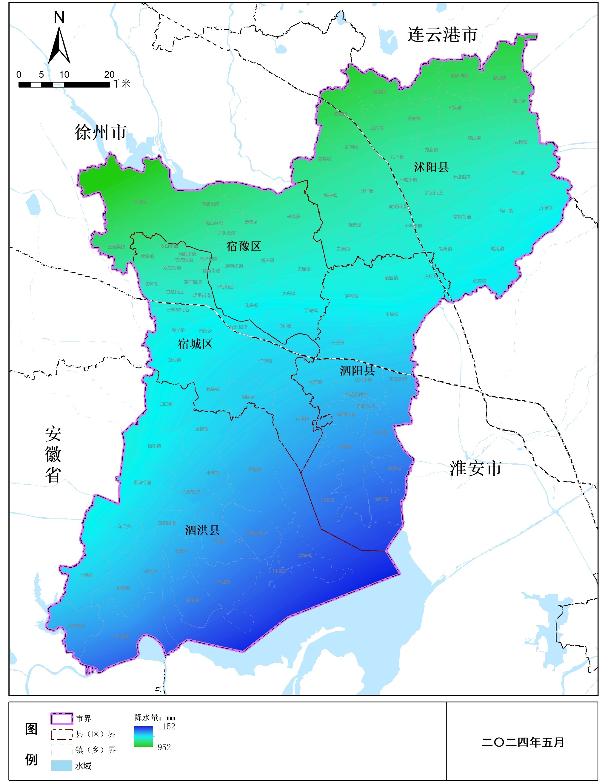

附件5
气候（气温）图
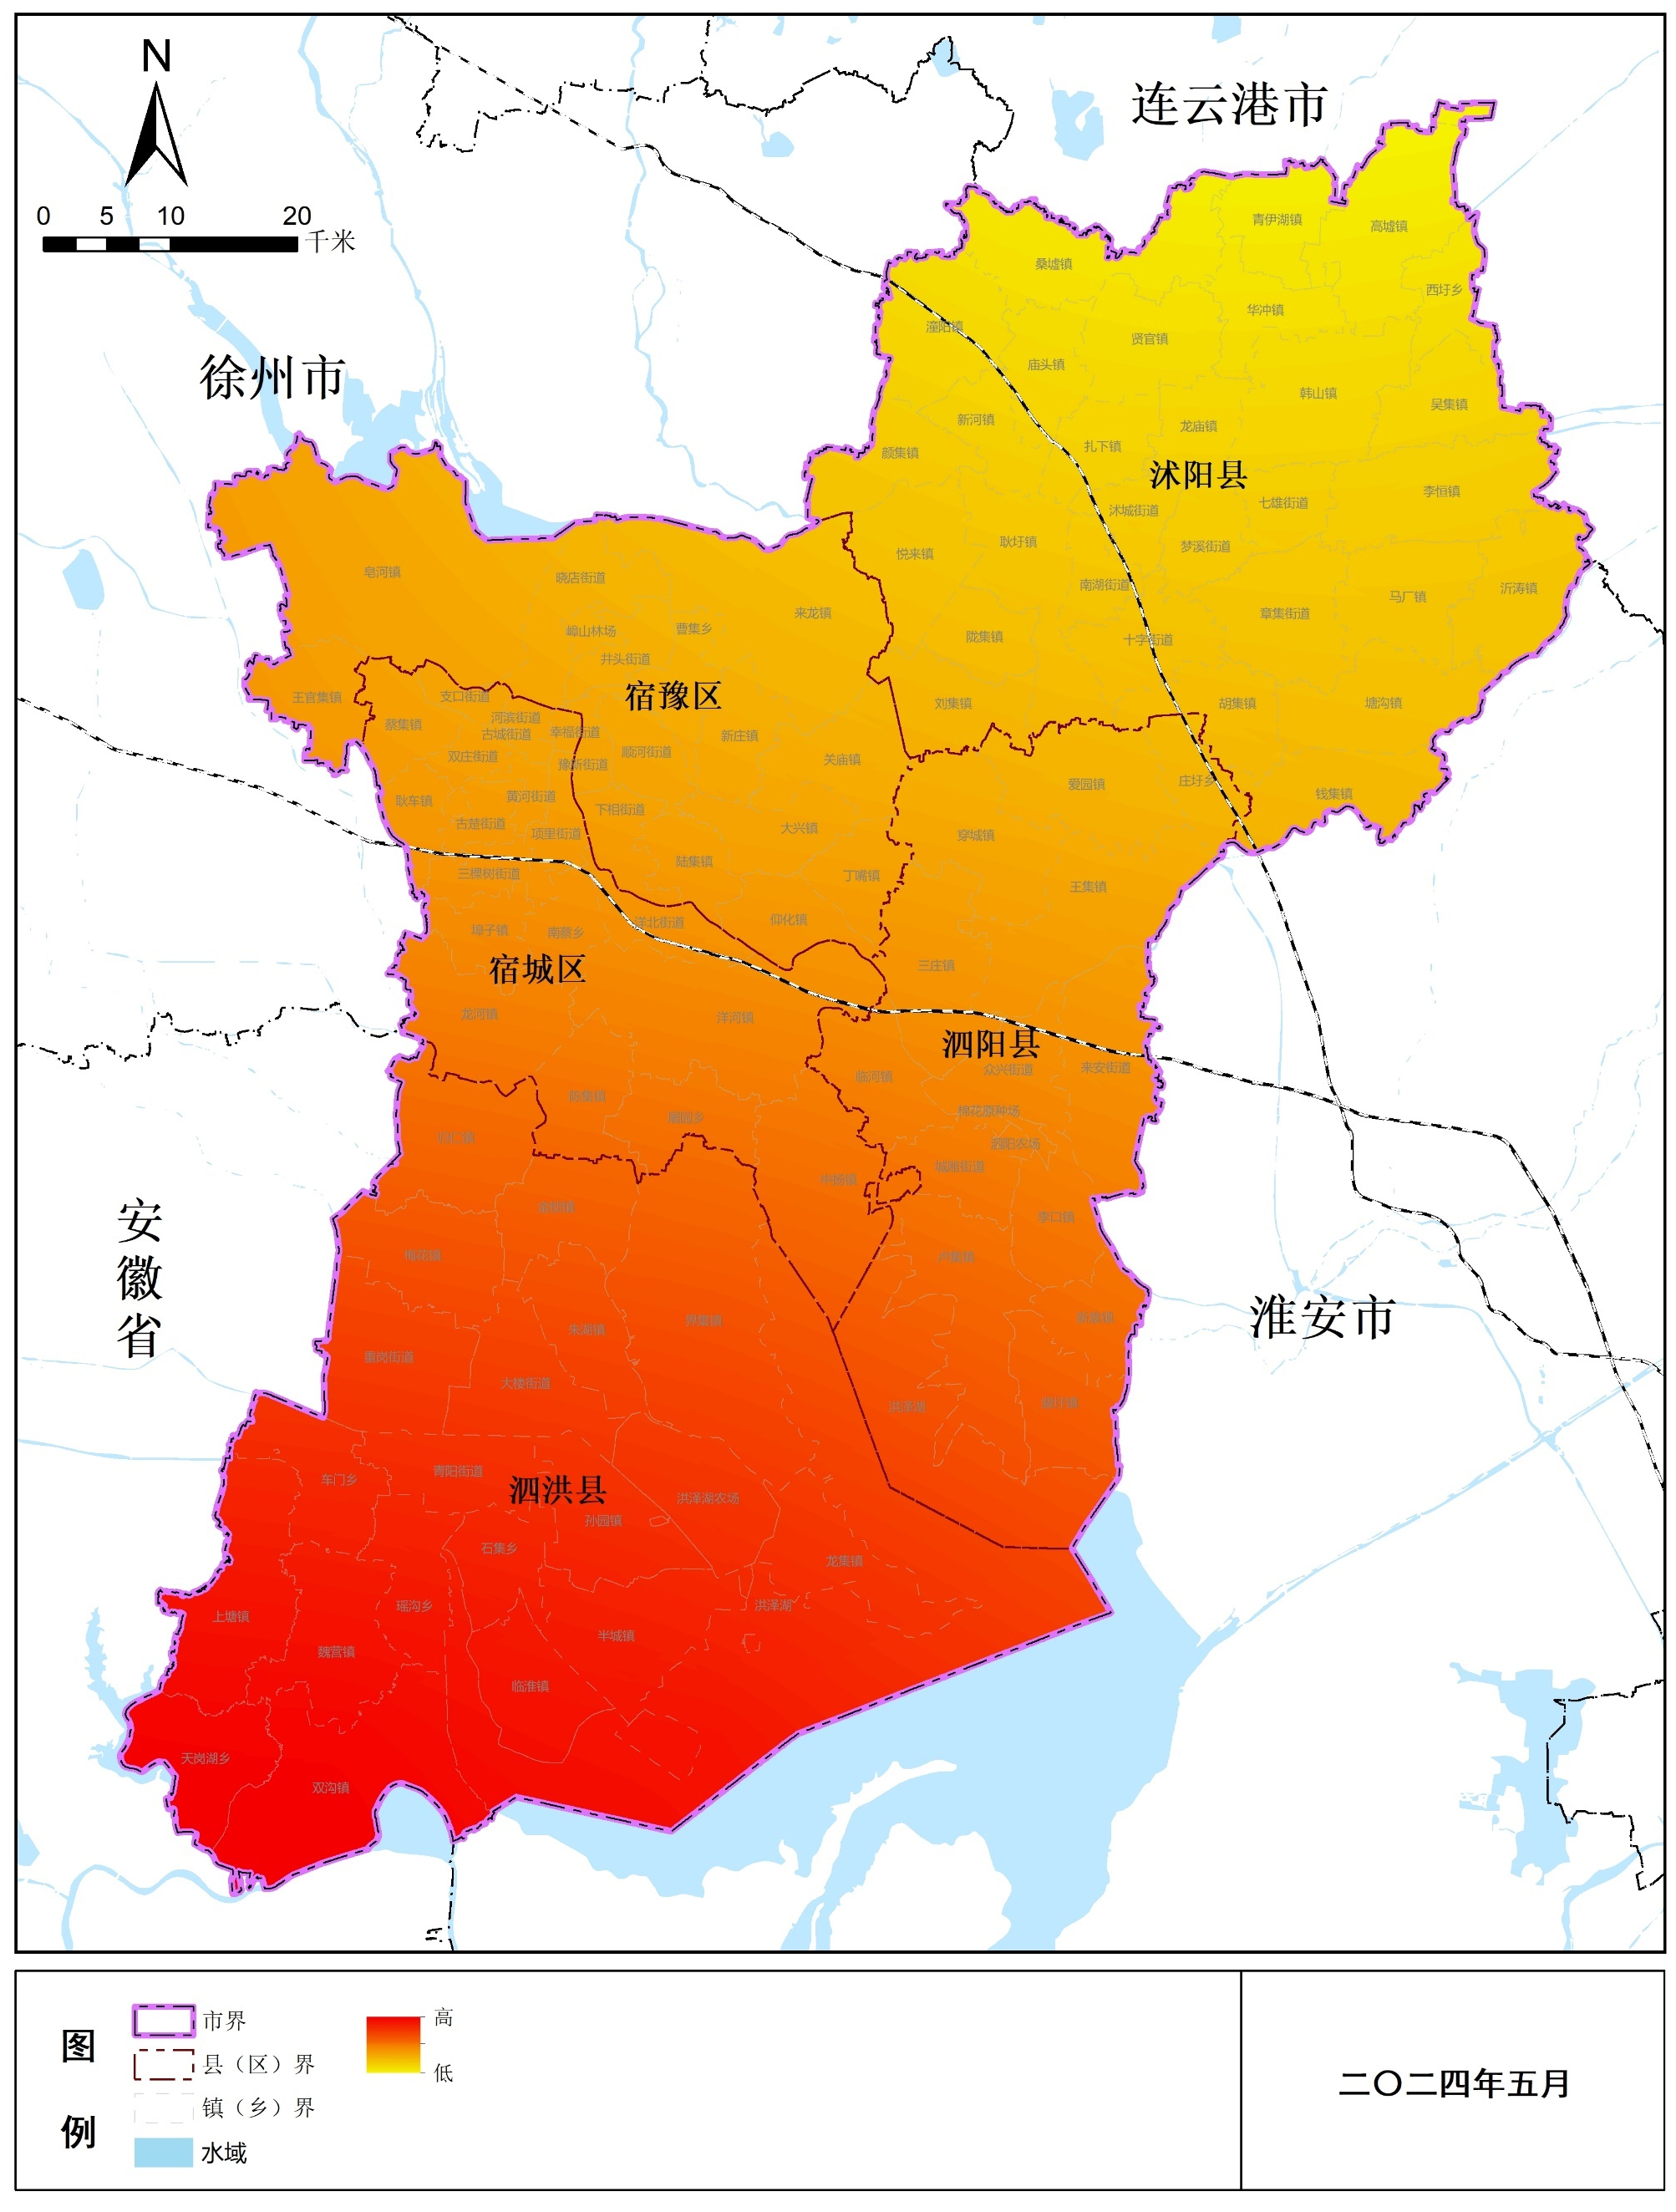
附件6
地貌图
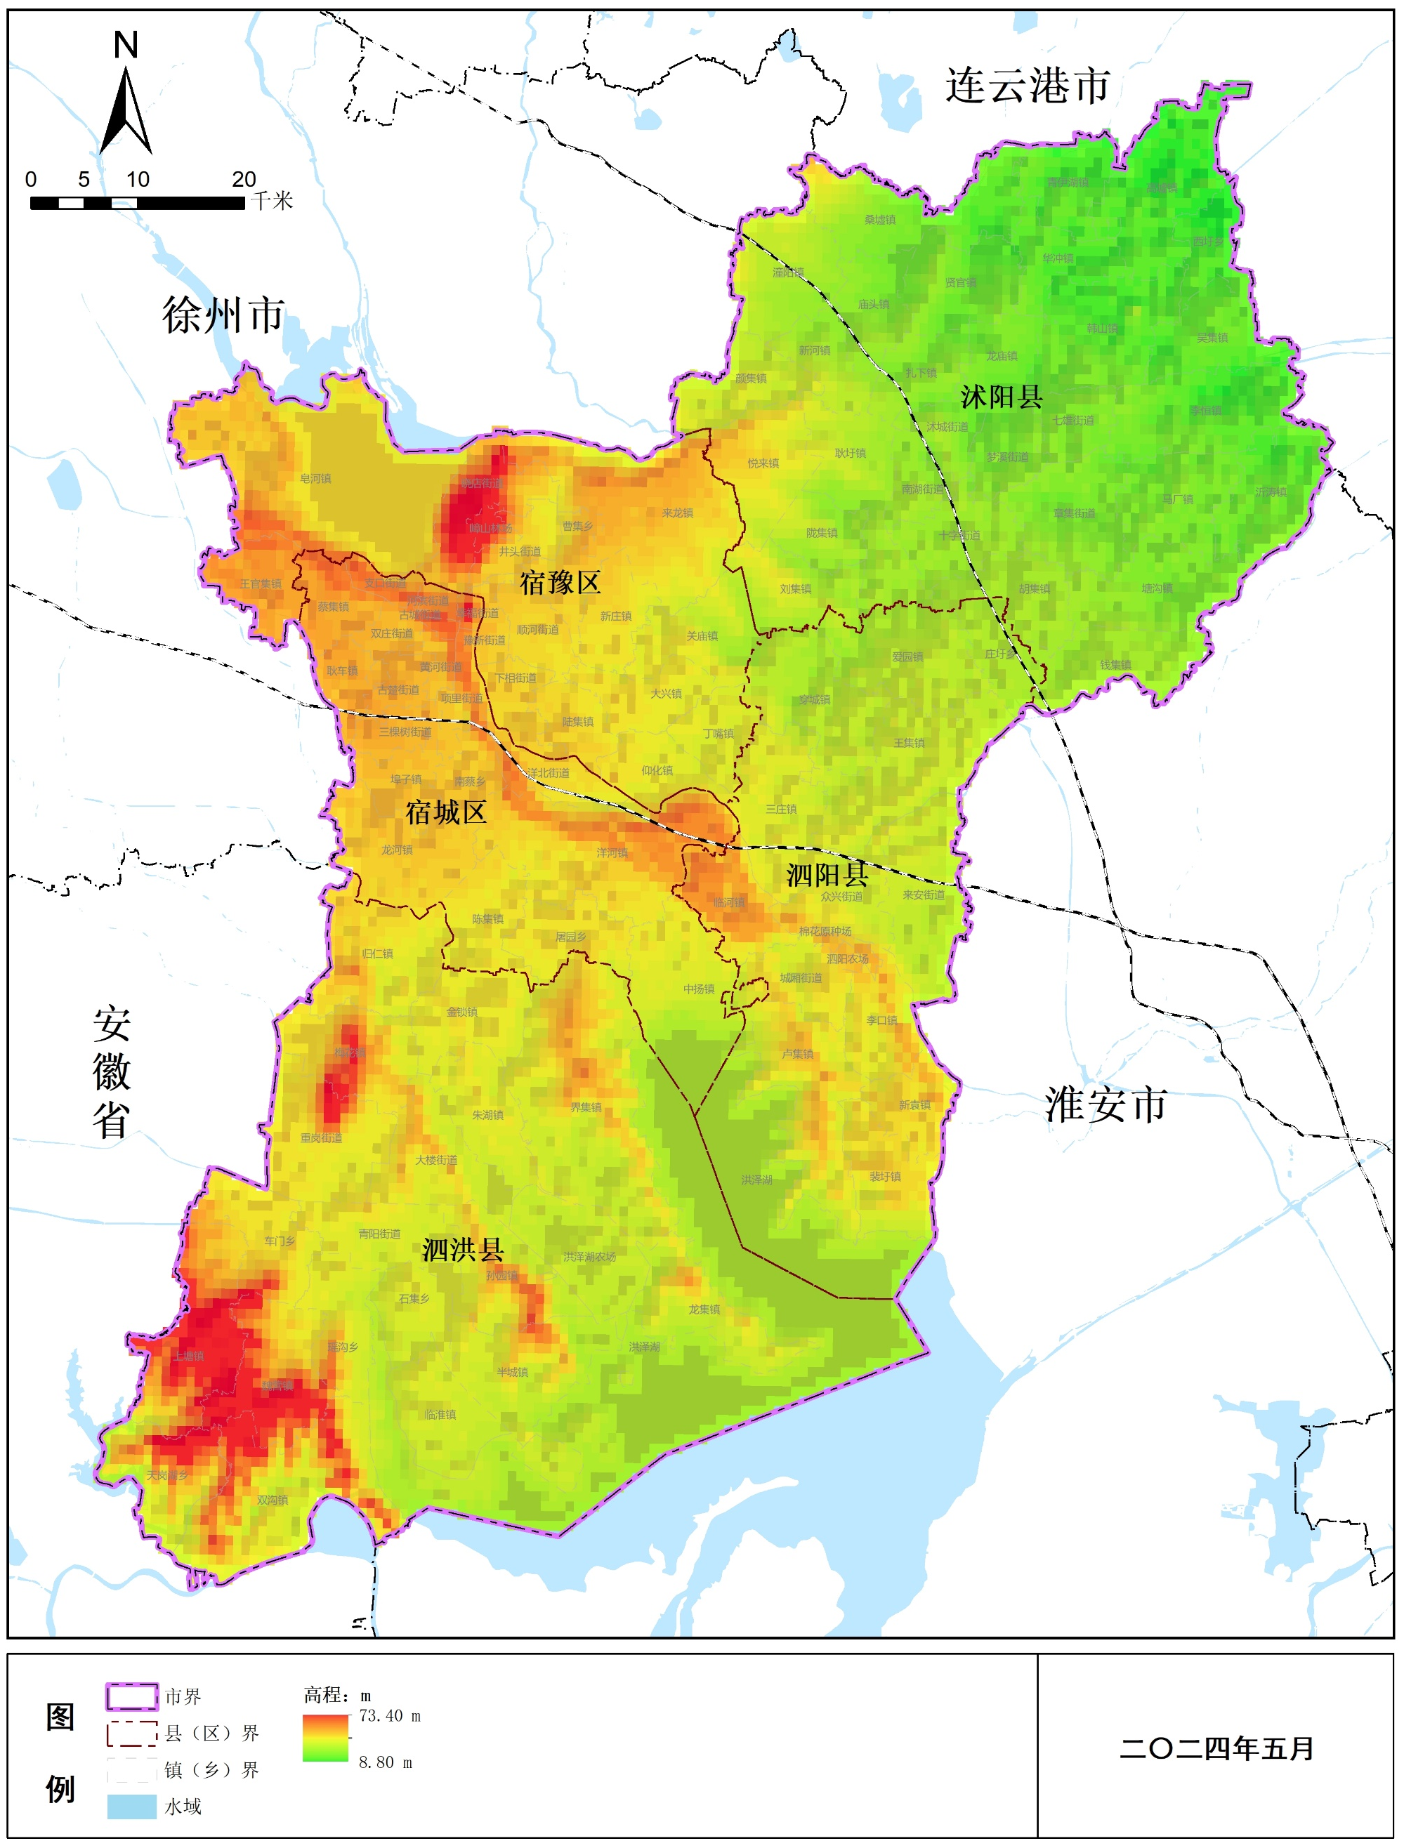
附件7
流域水系图
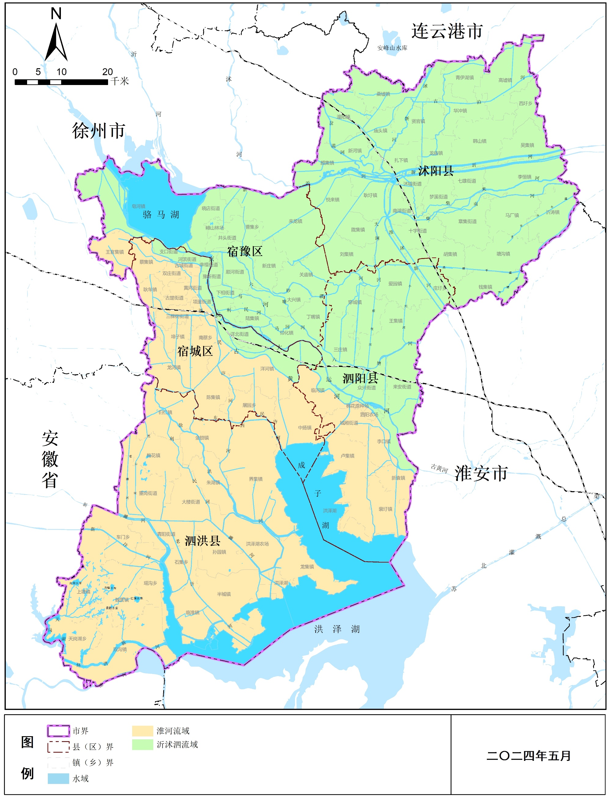

附件8
遥感影像图
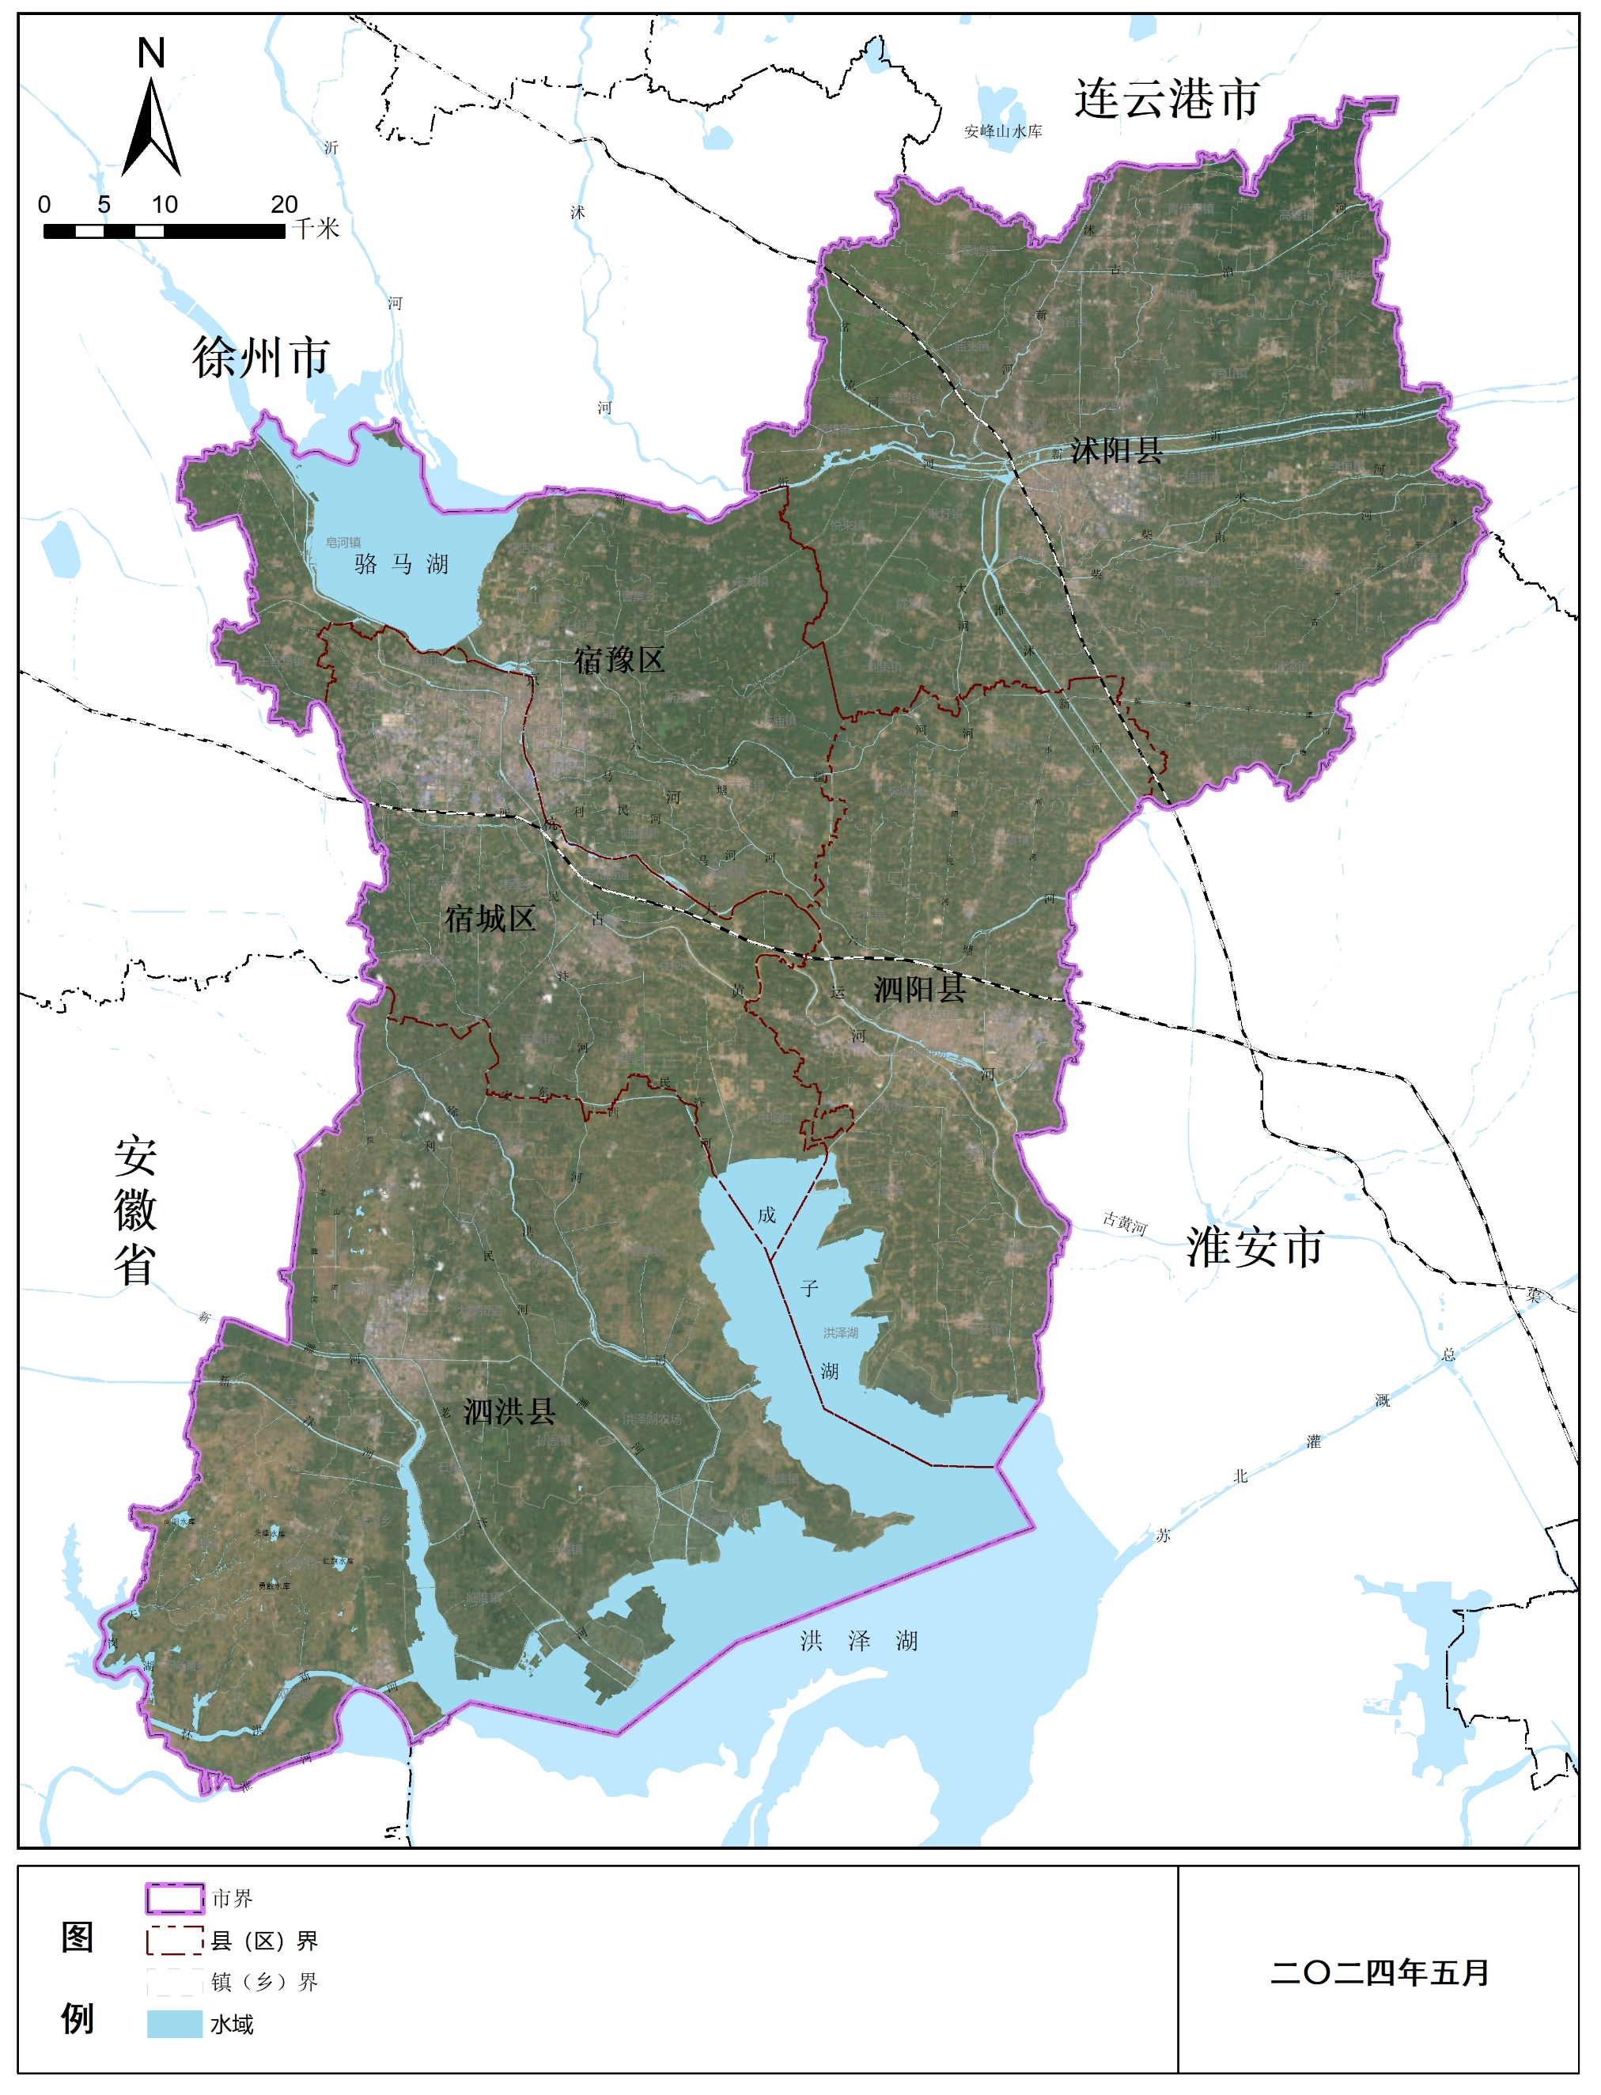
附件9
国土空间土地利用现状图
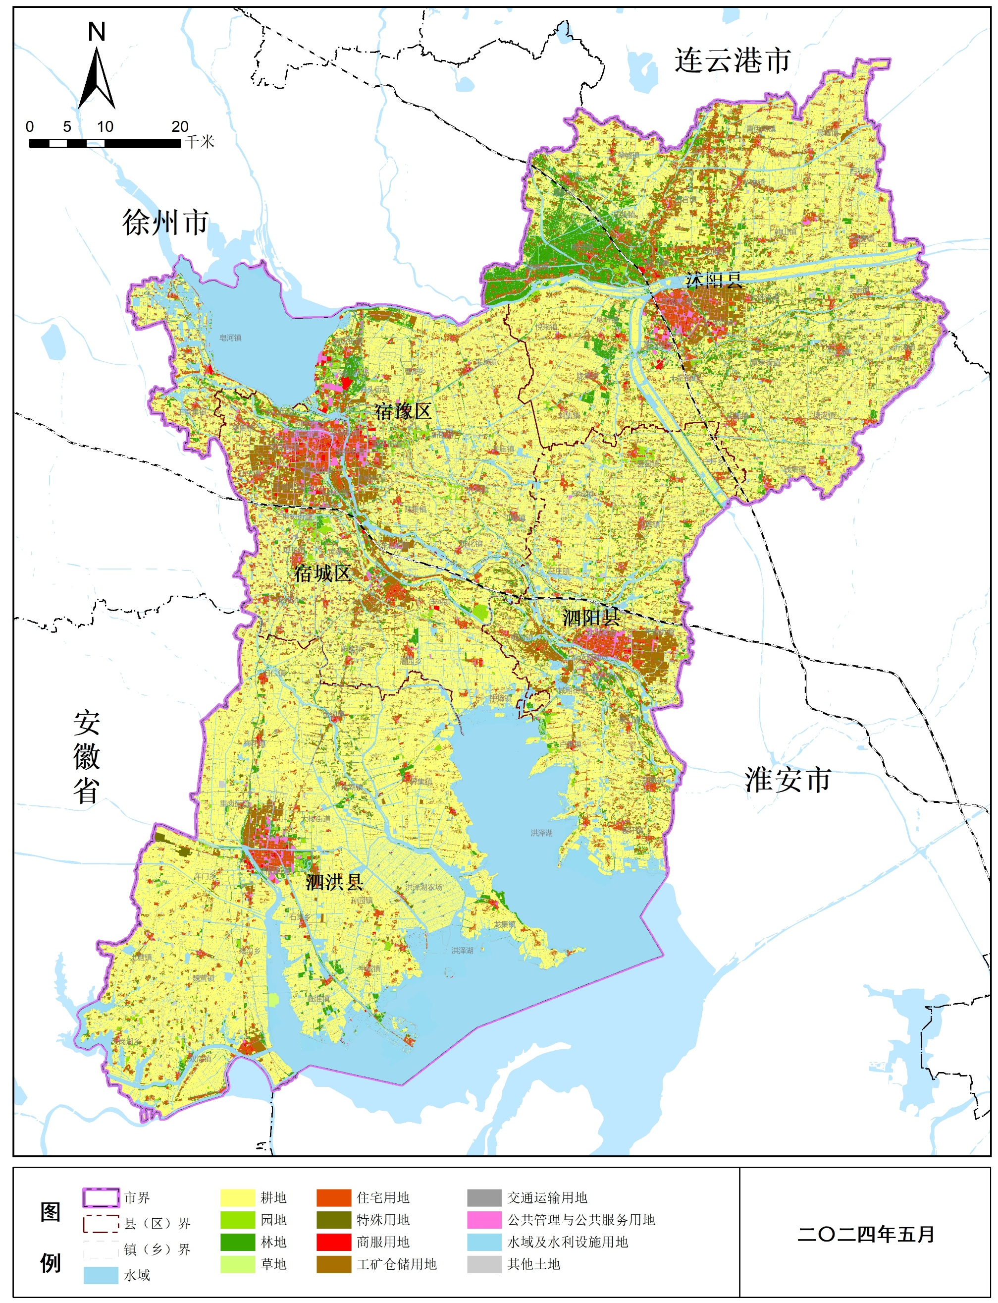

附件10
国土空间“三区三线”划定图
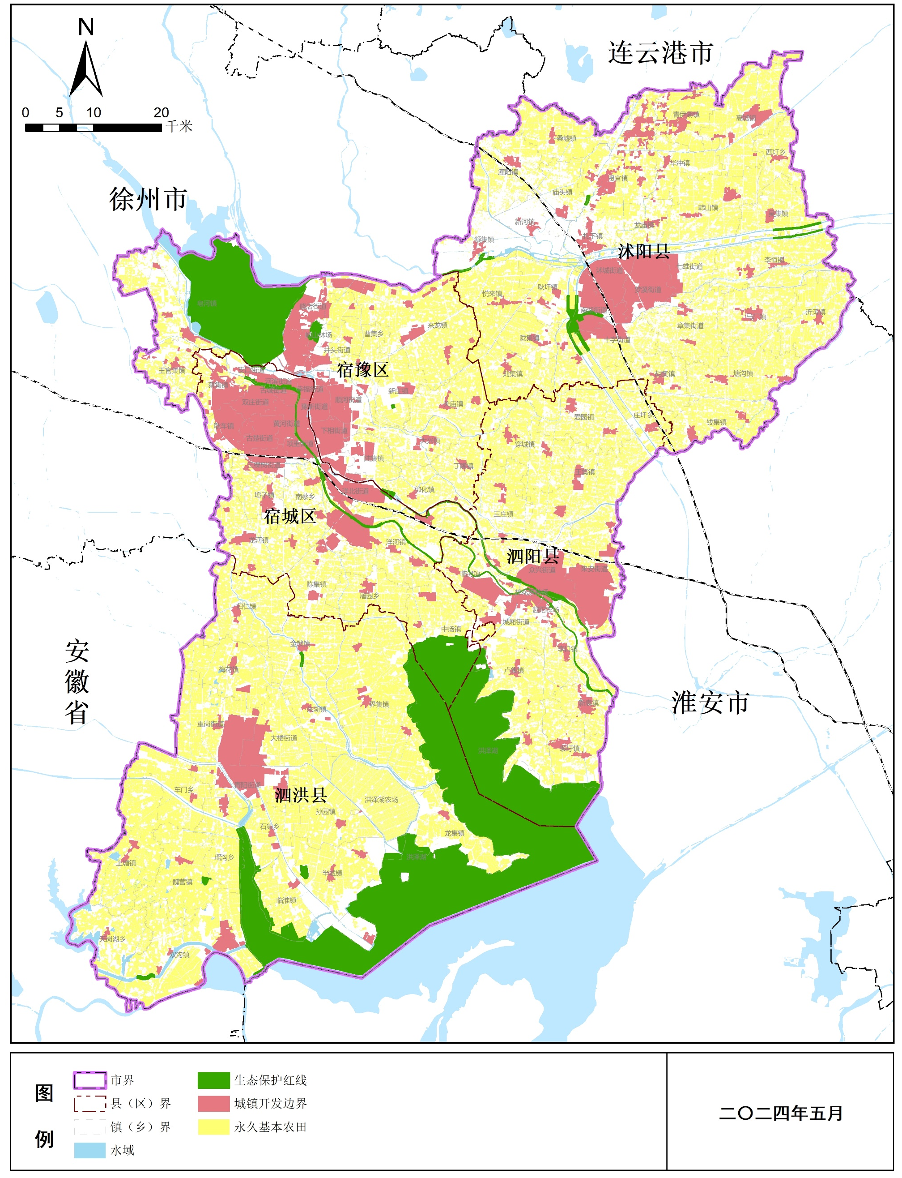

附件11
生态系统分布图
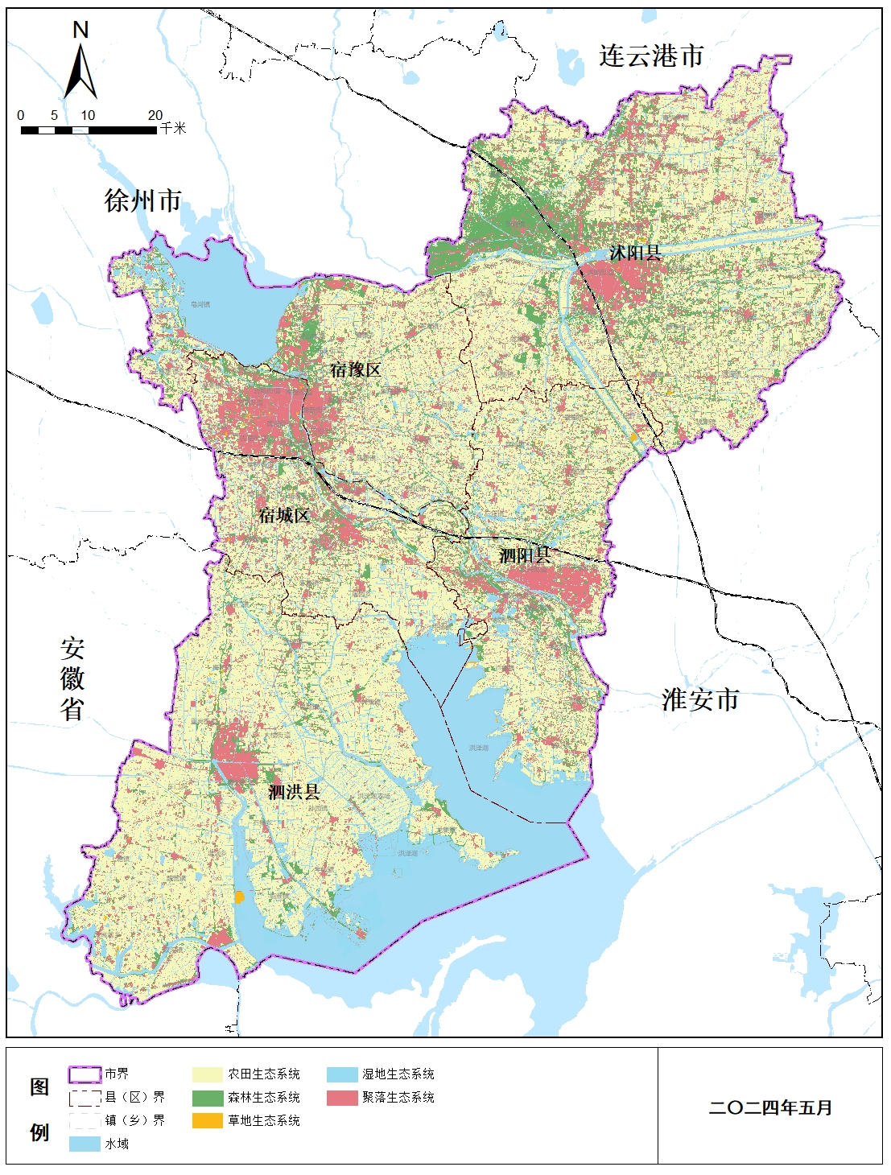

附件12
生态系统服务功能重要性评价分析图
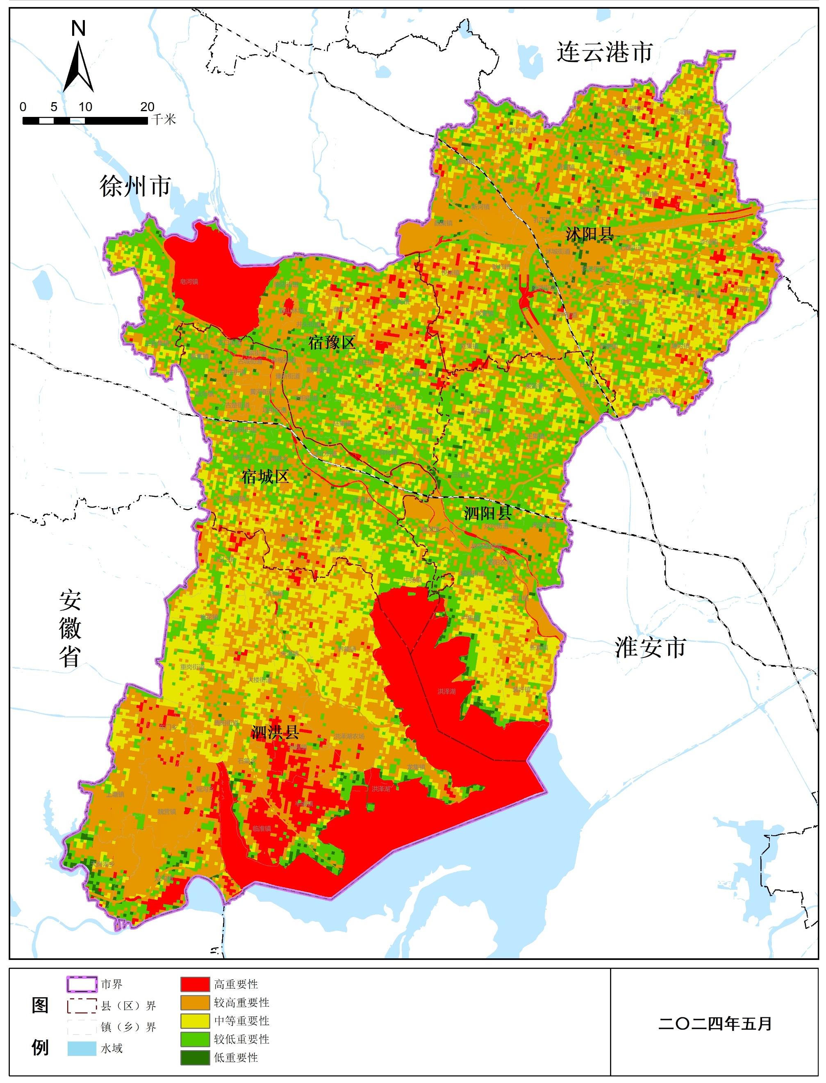

附件13
水环境敏感性评价分析图
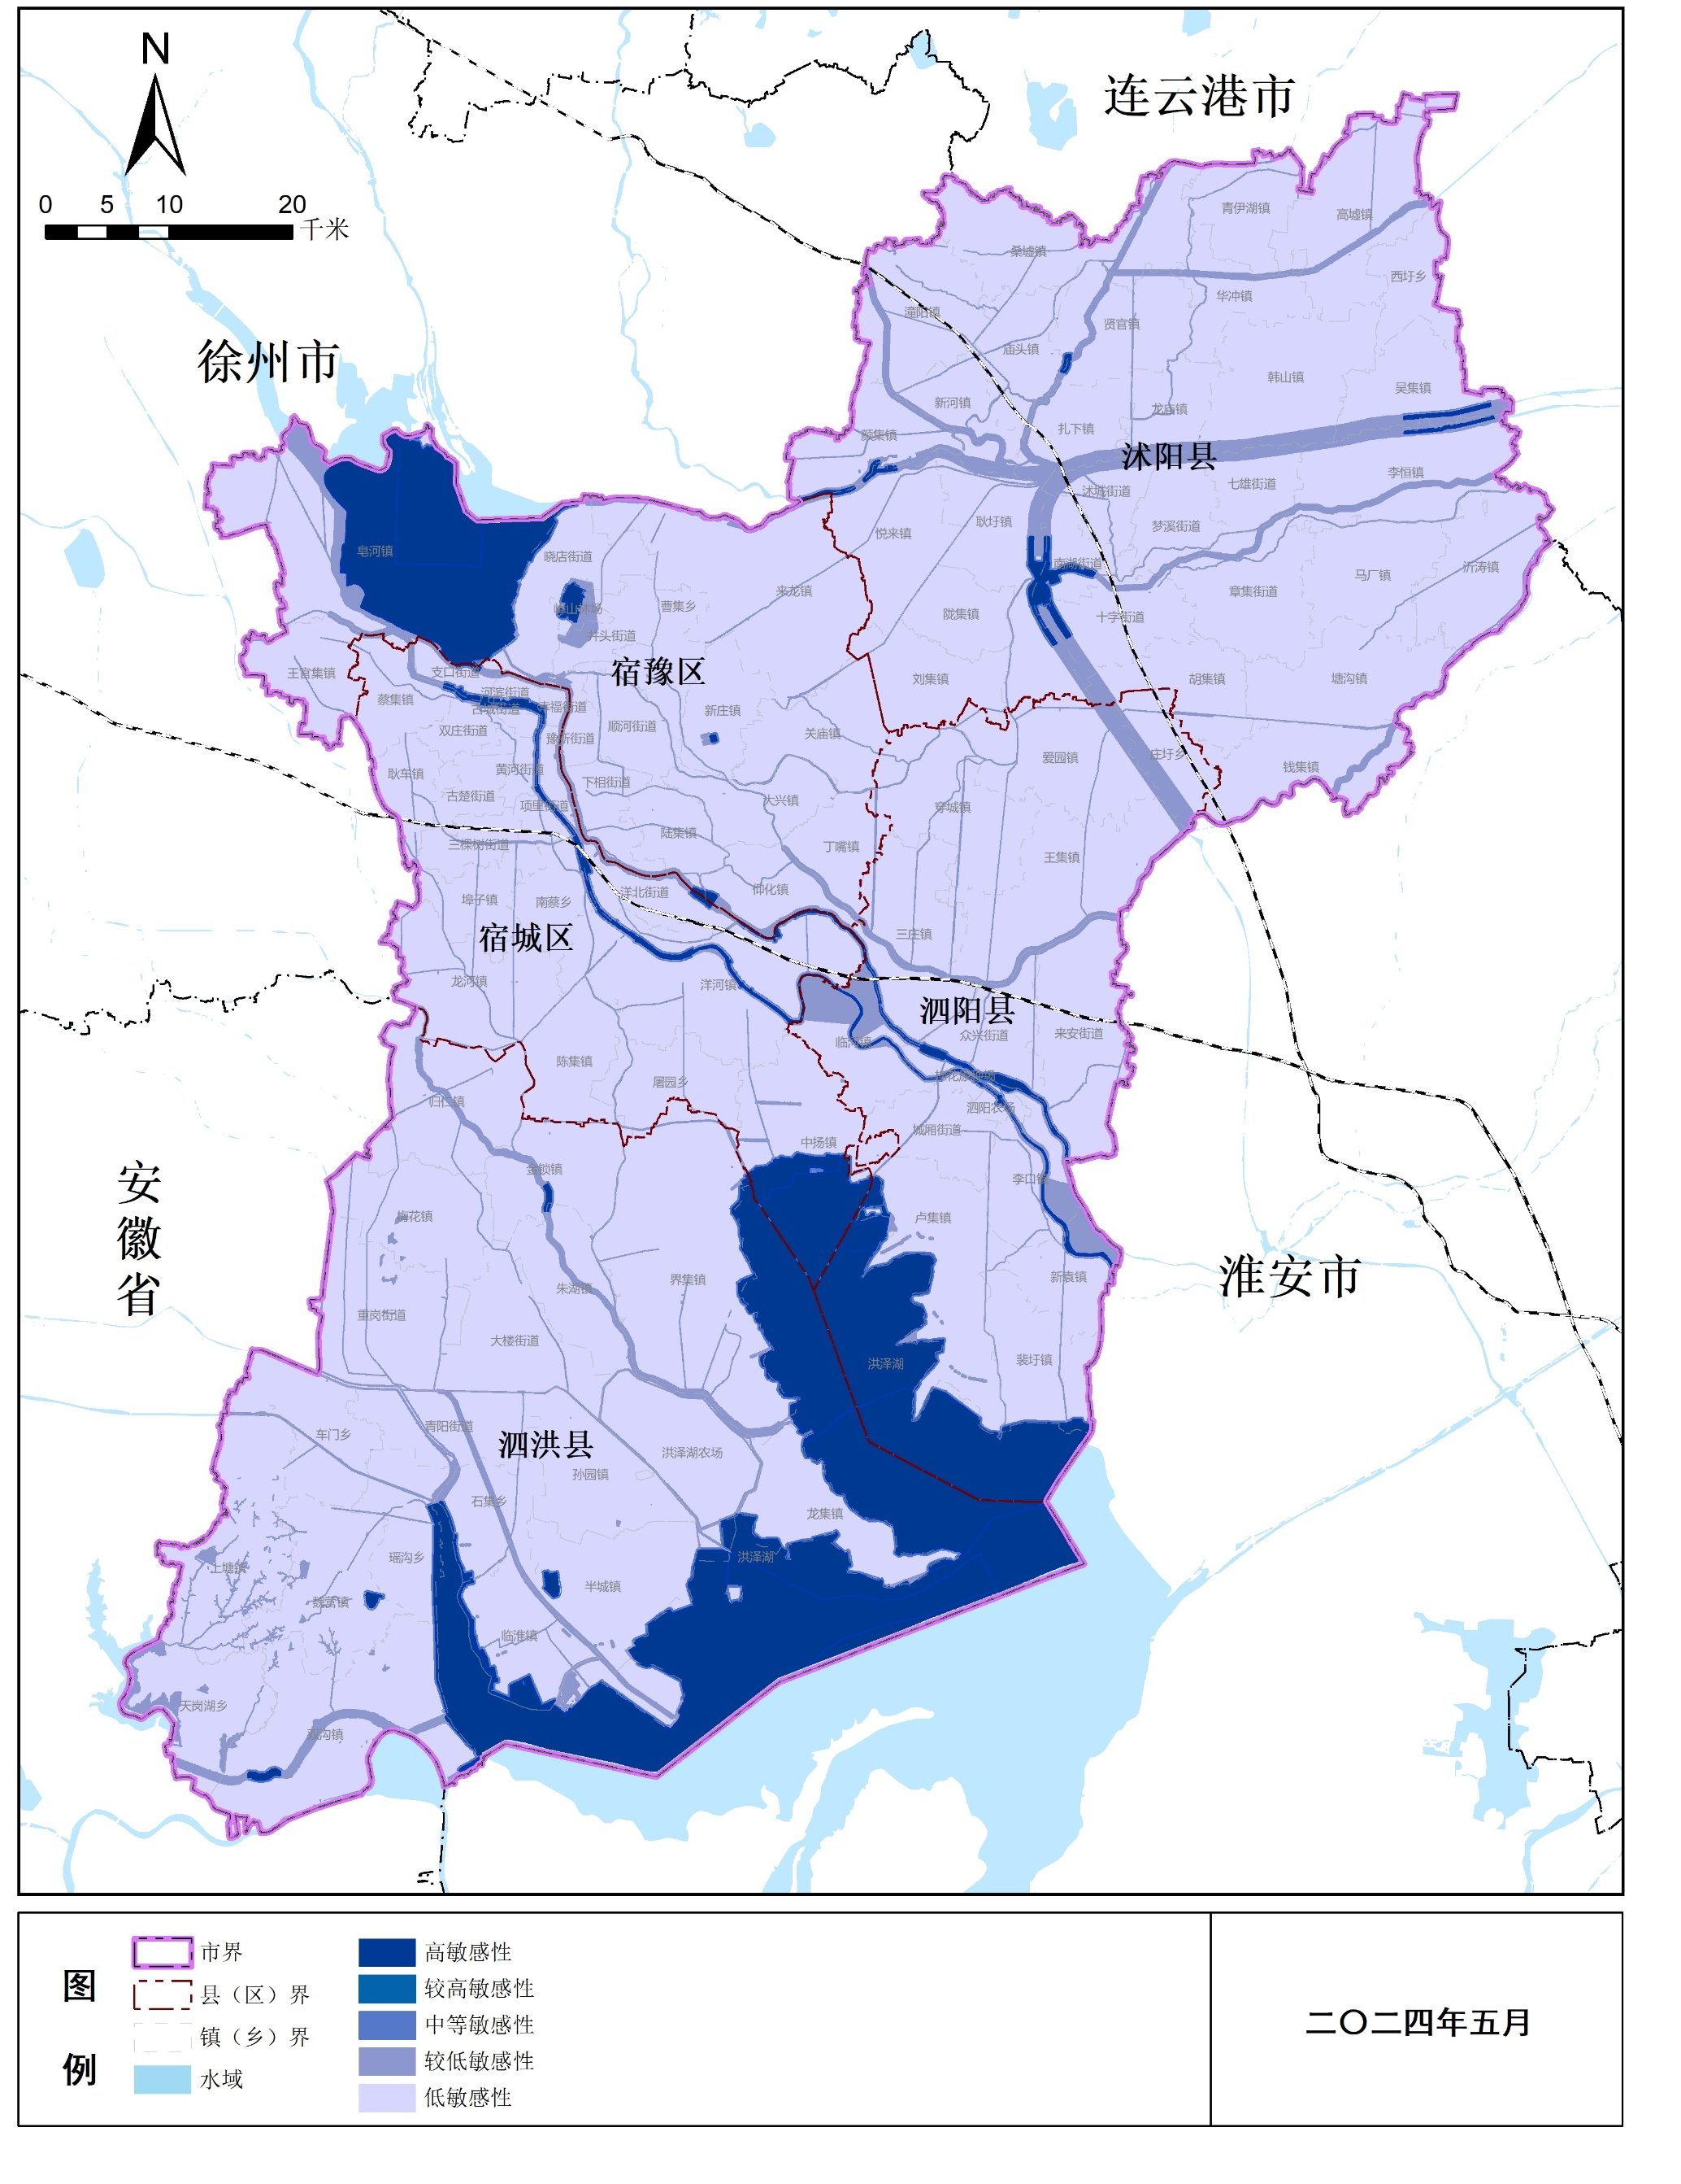
附件14
水土流失敏感性评价分析图
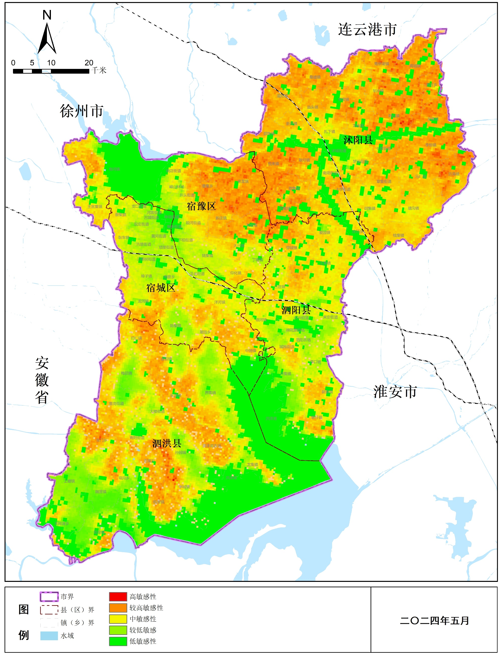

附件15
生态环境敏感性评价分析图
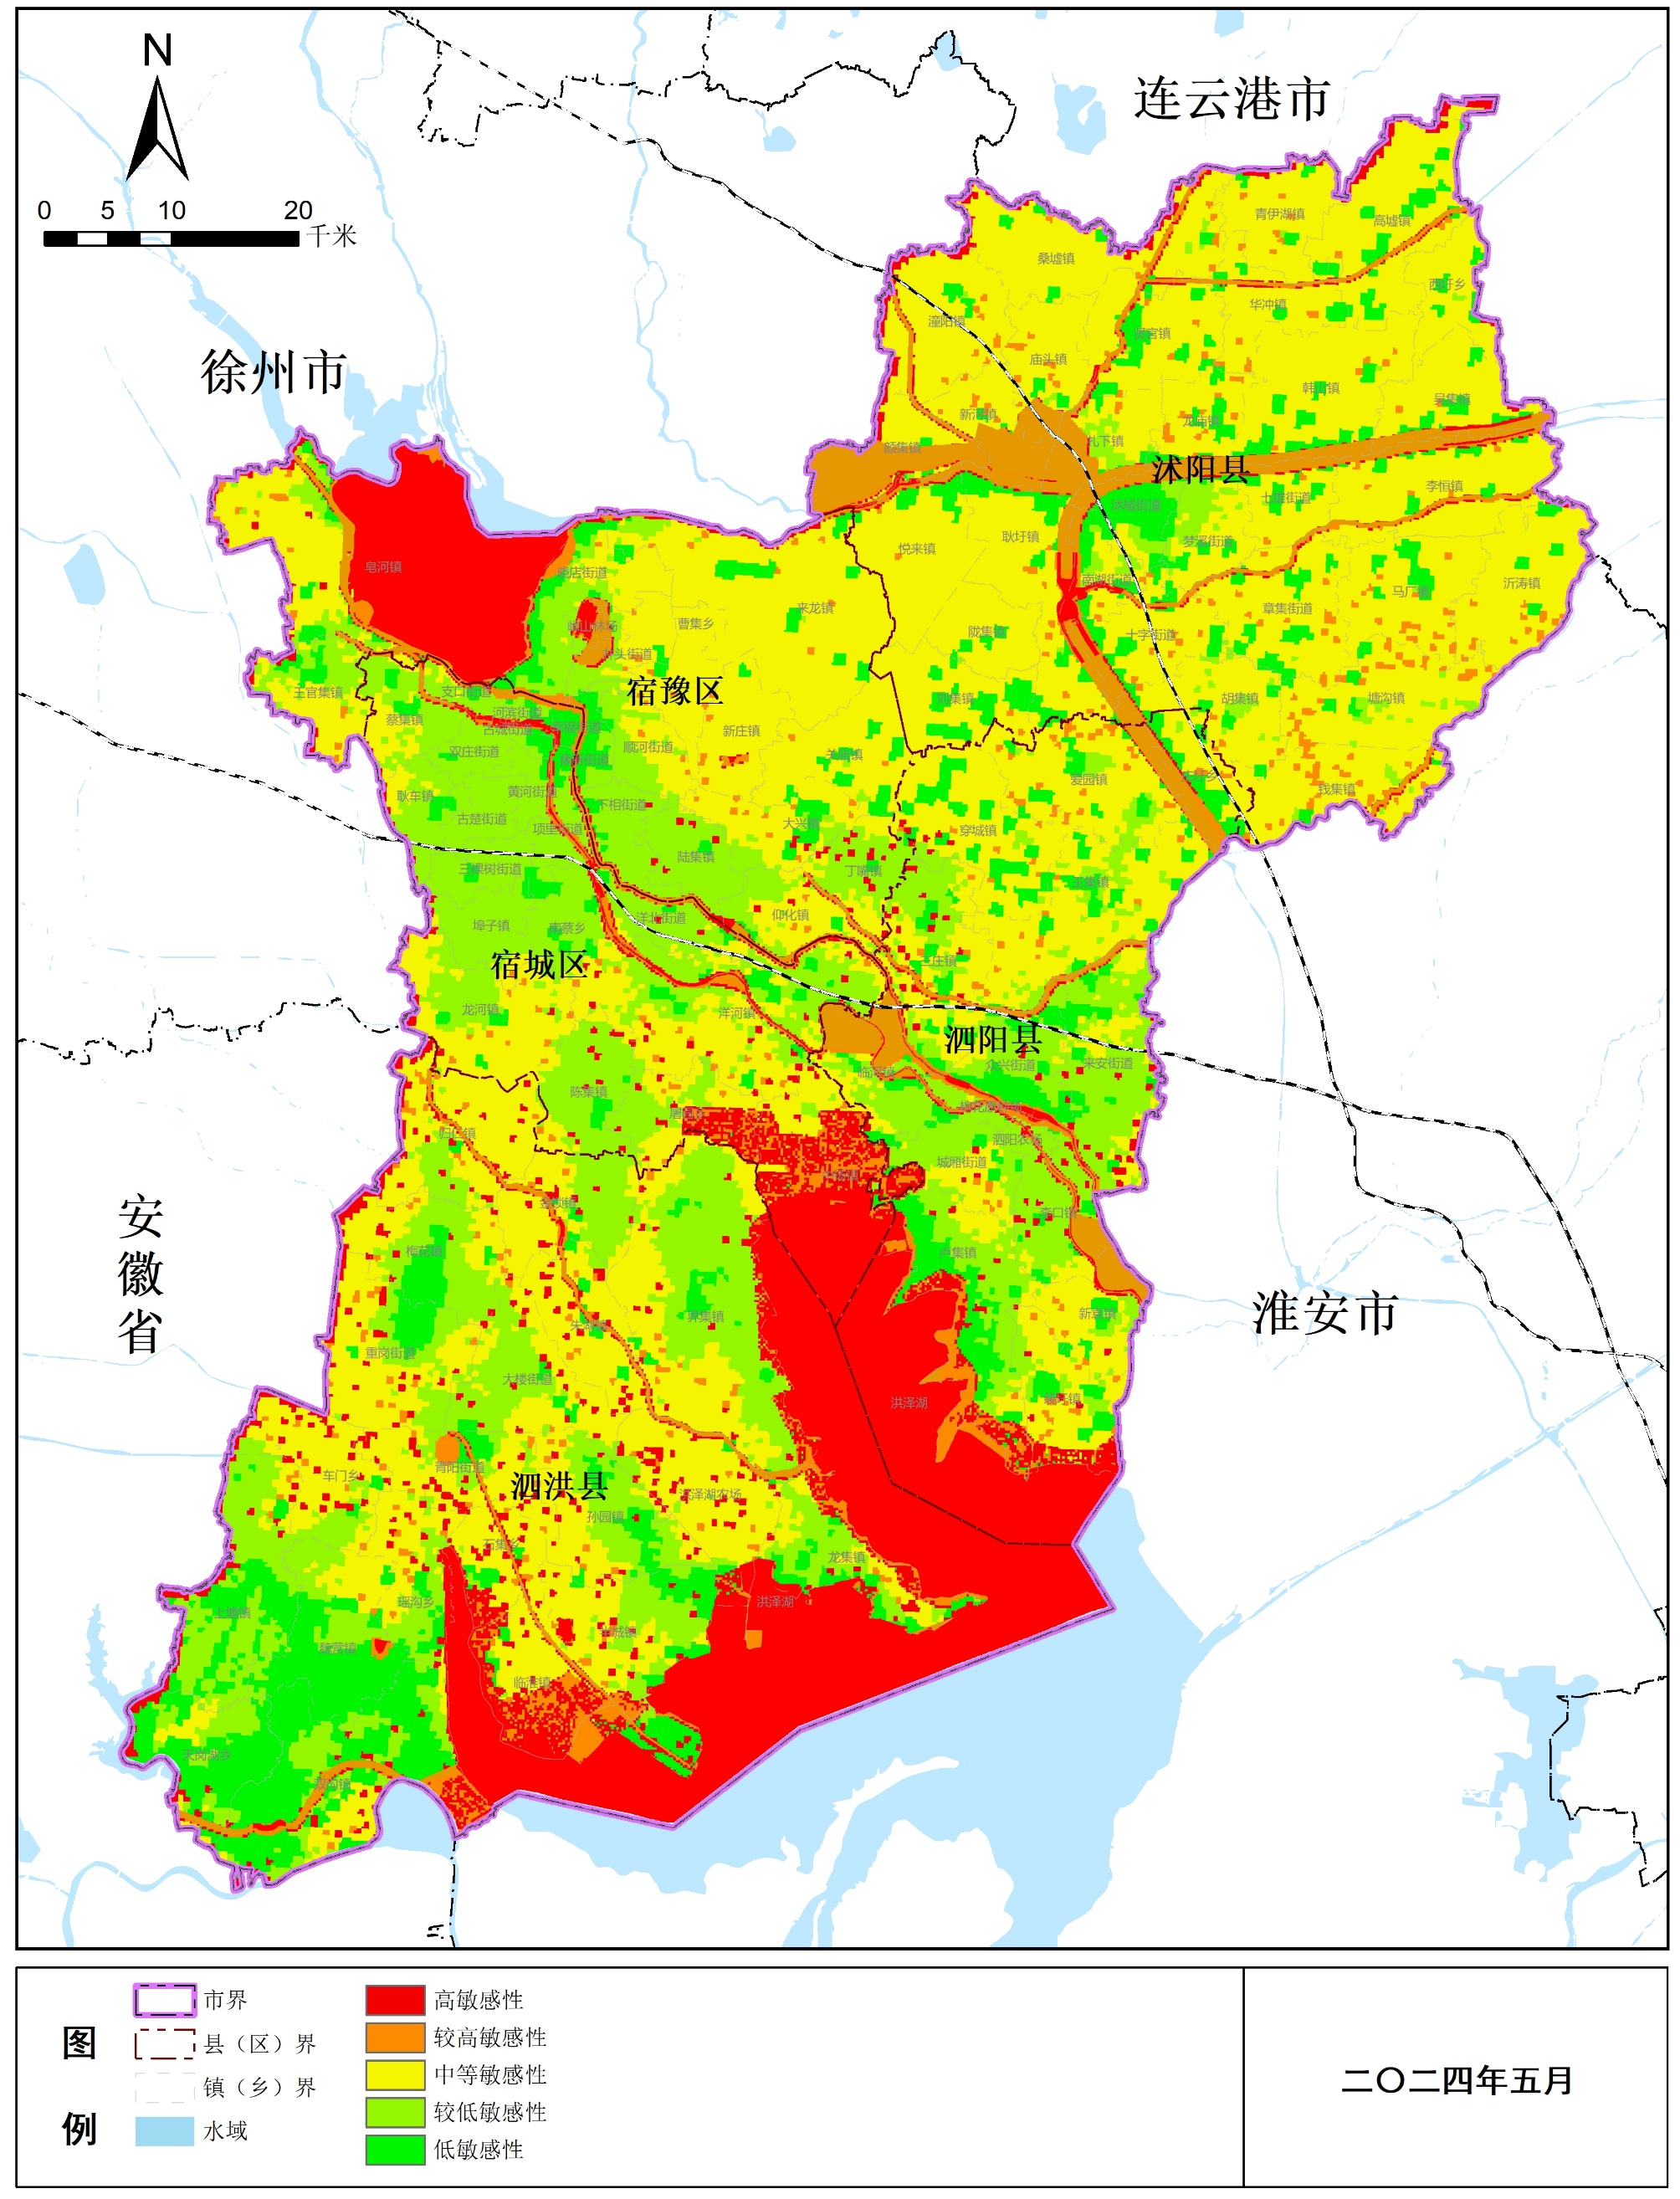

附件16
生态系统恢复力评价分析图
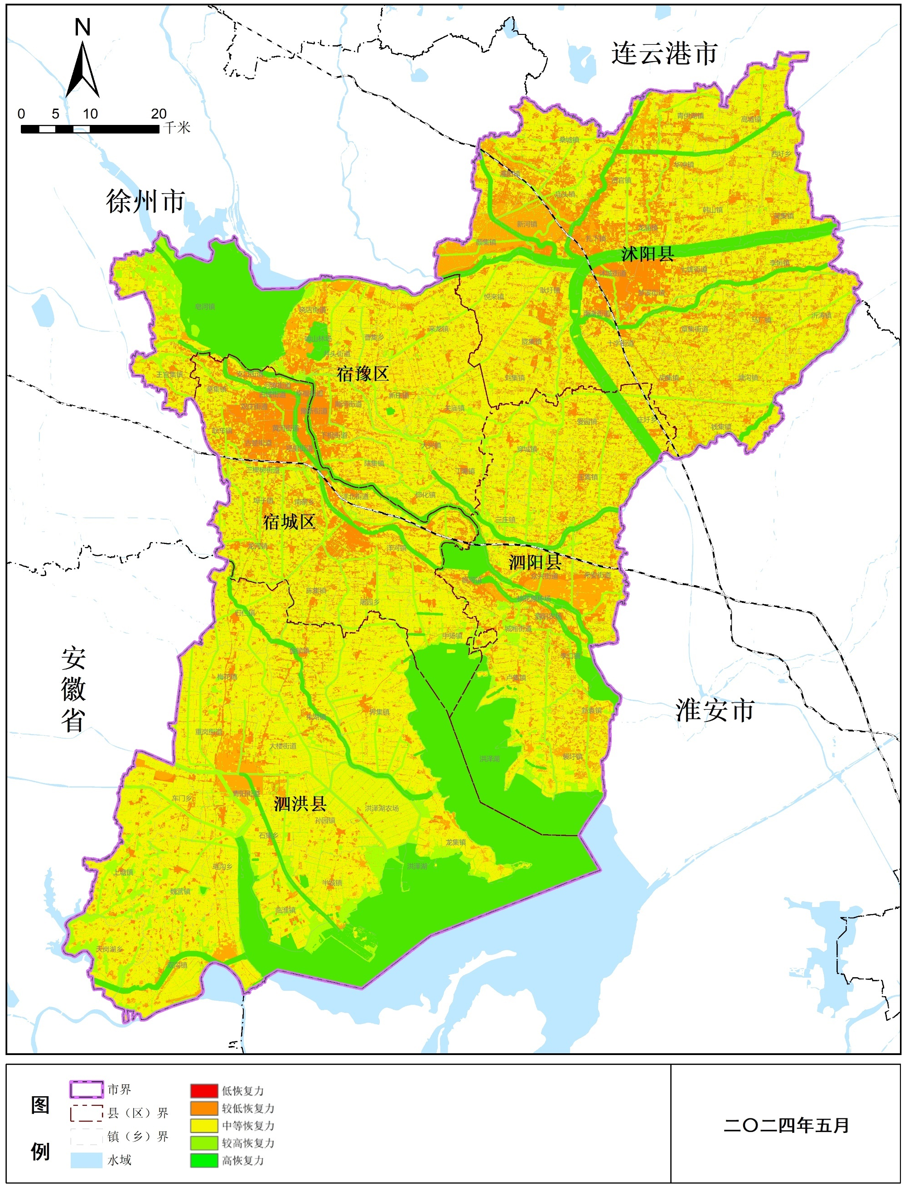

附件17
国土空间生态修复分区图
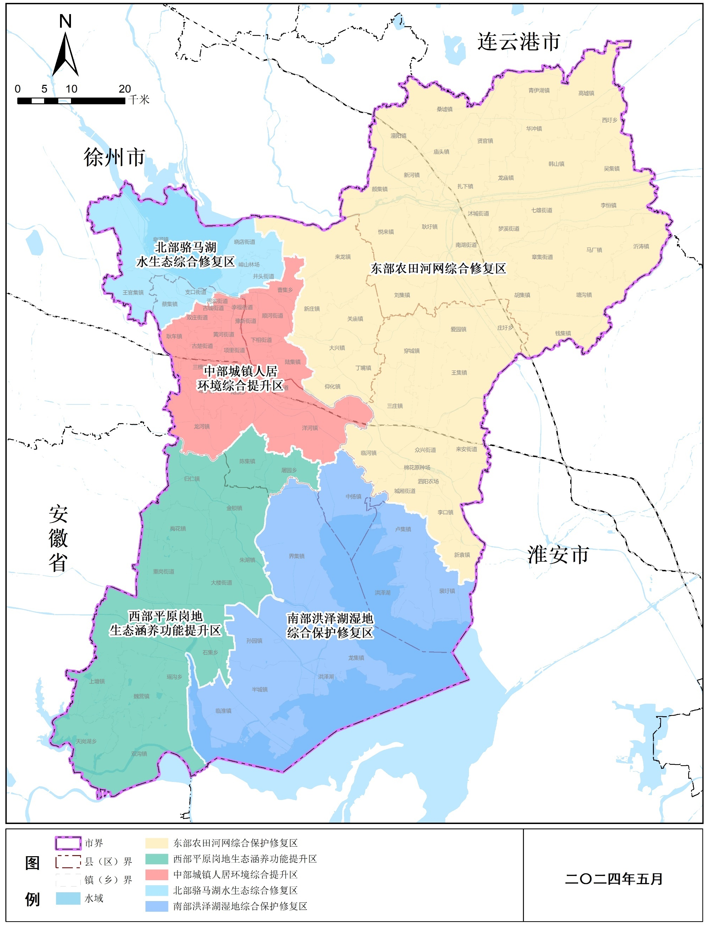

附件18
生态安全网络图
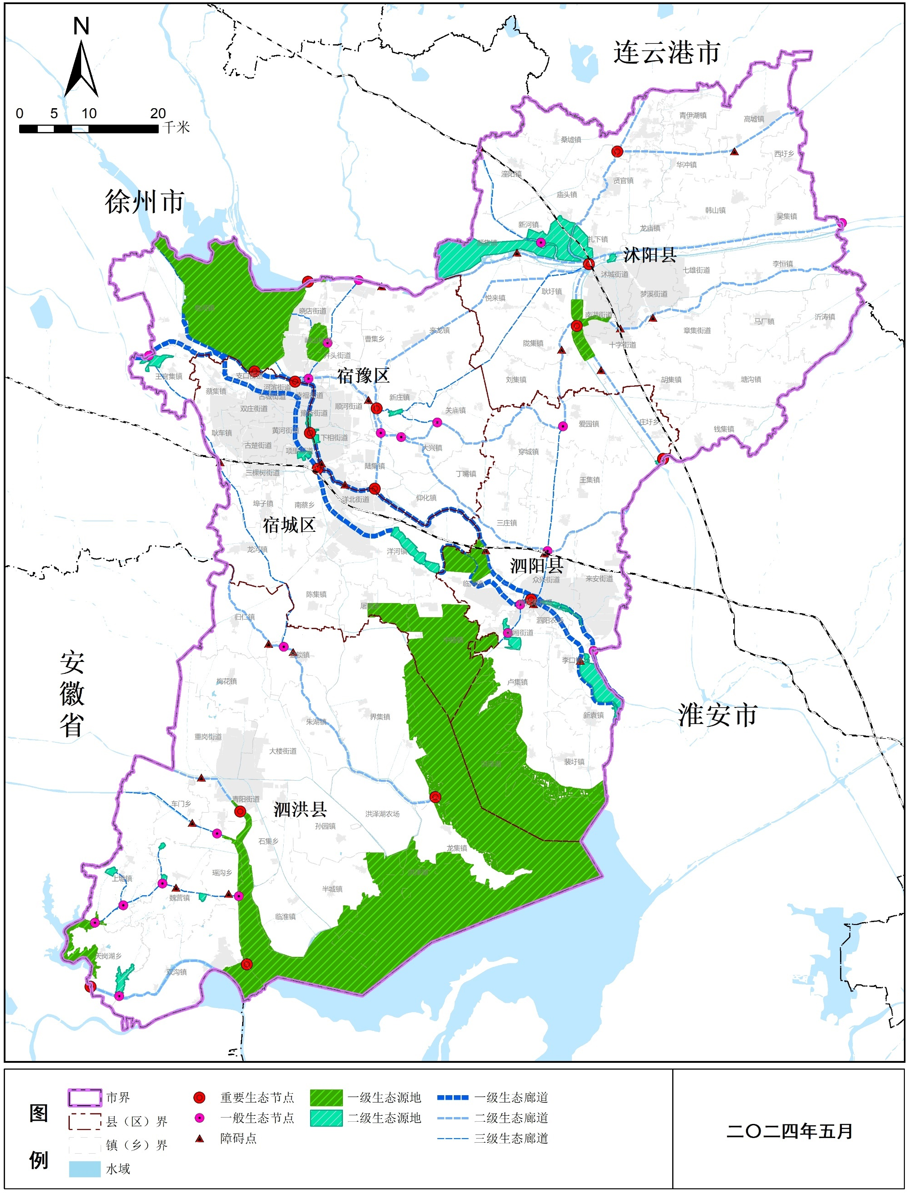

附件19
市域国土空间生态修复总体格局图
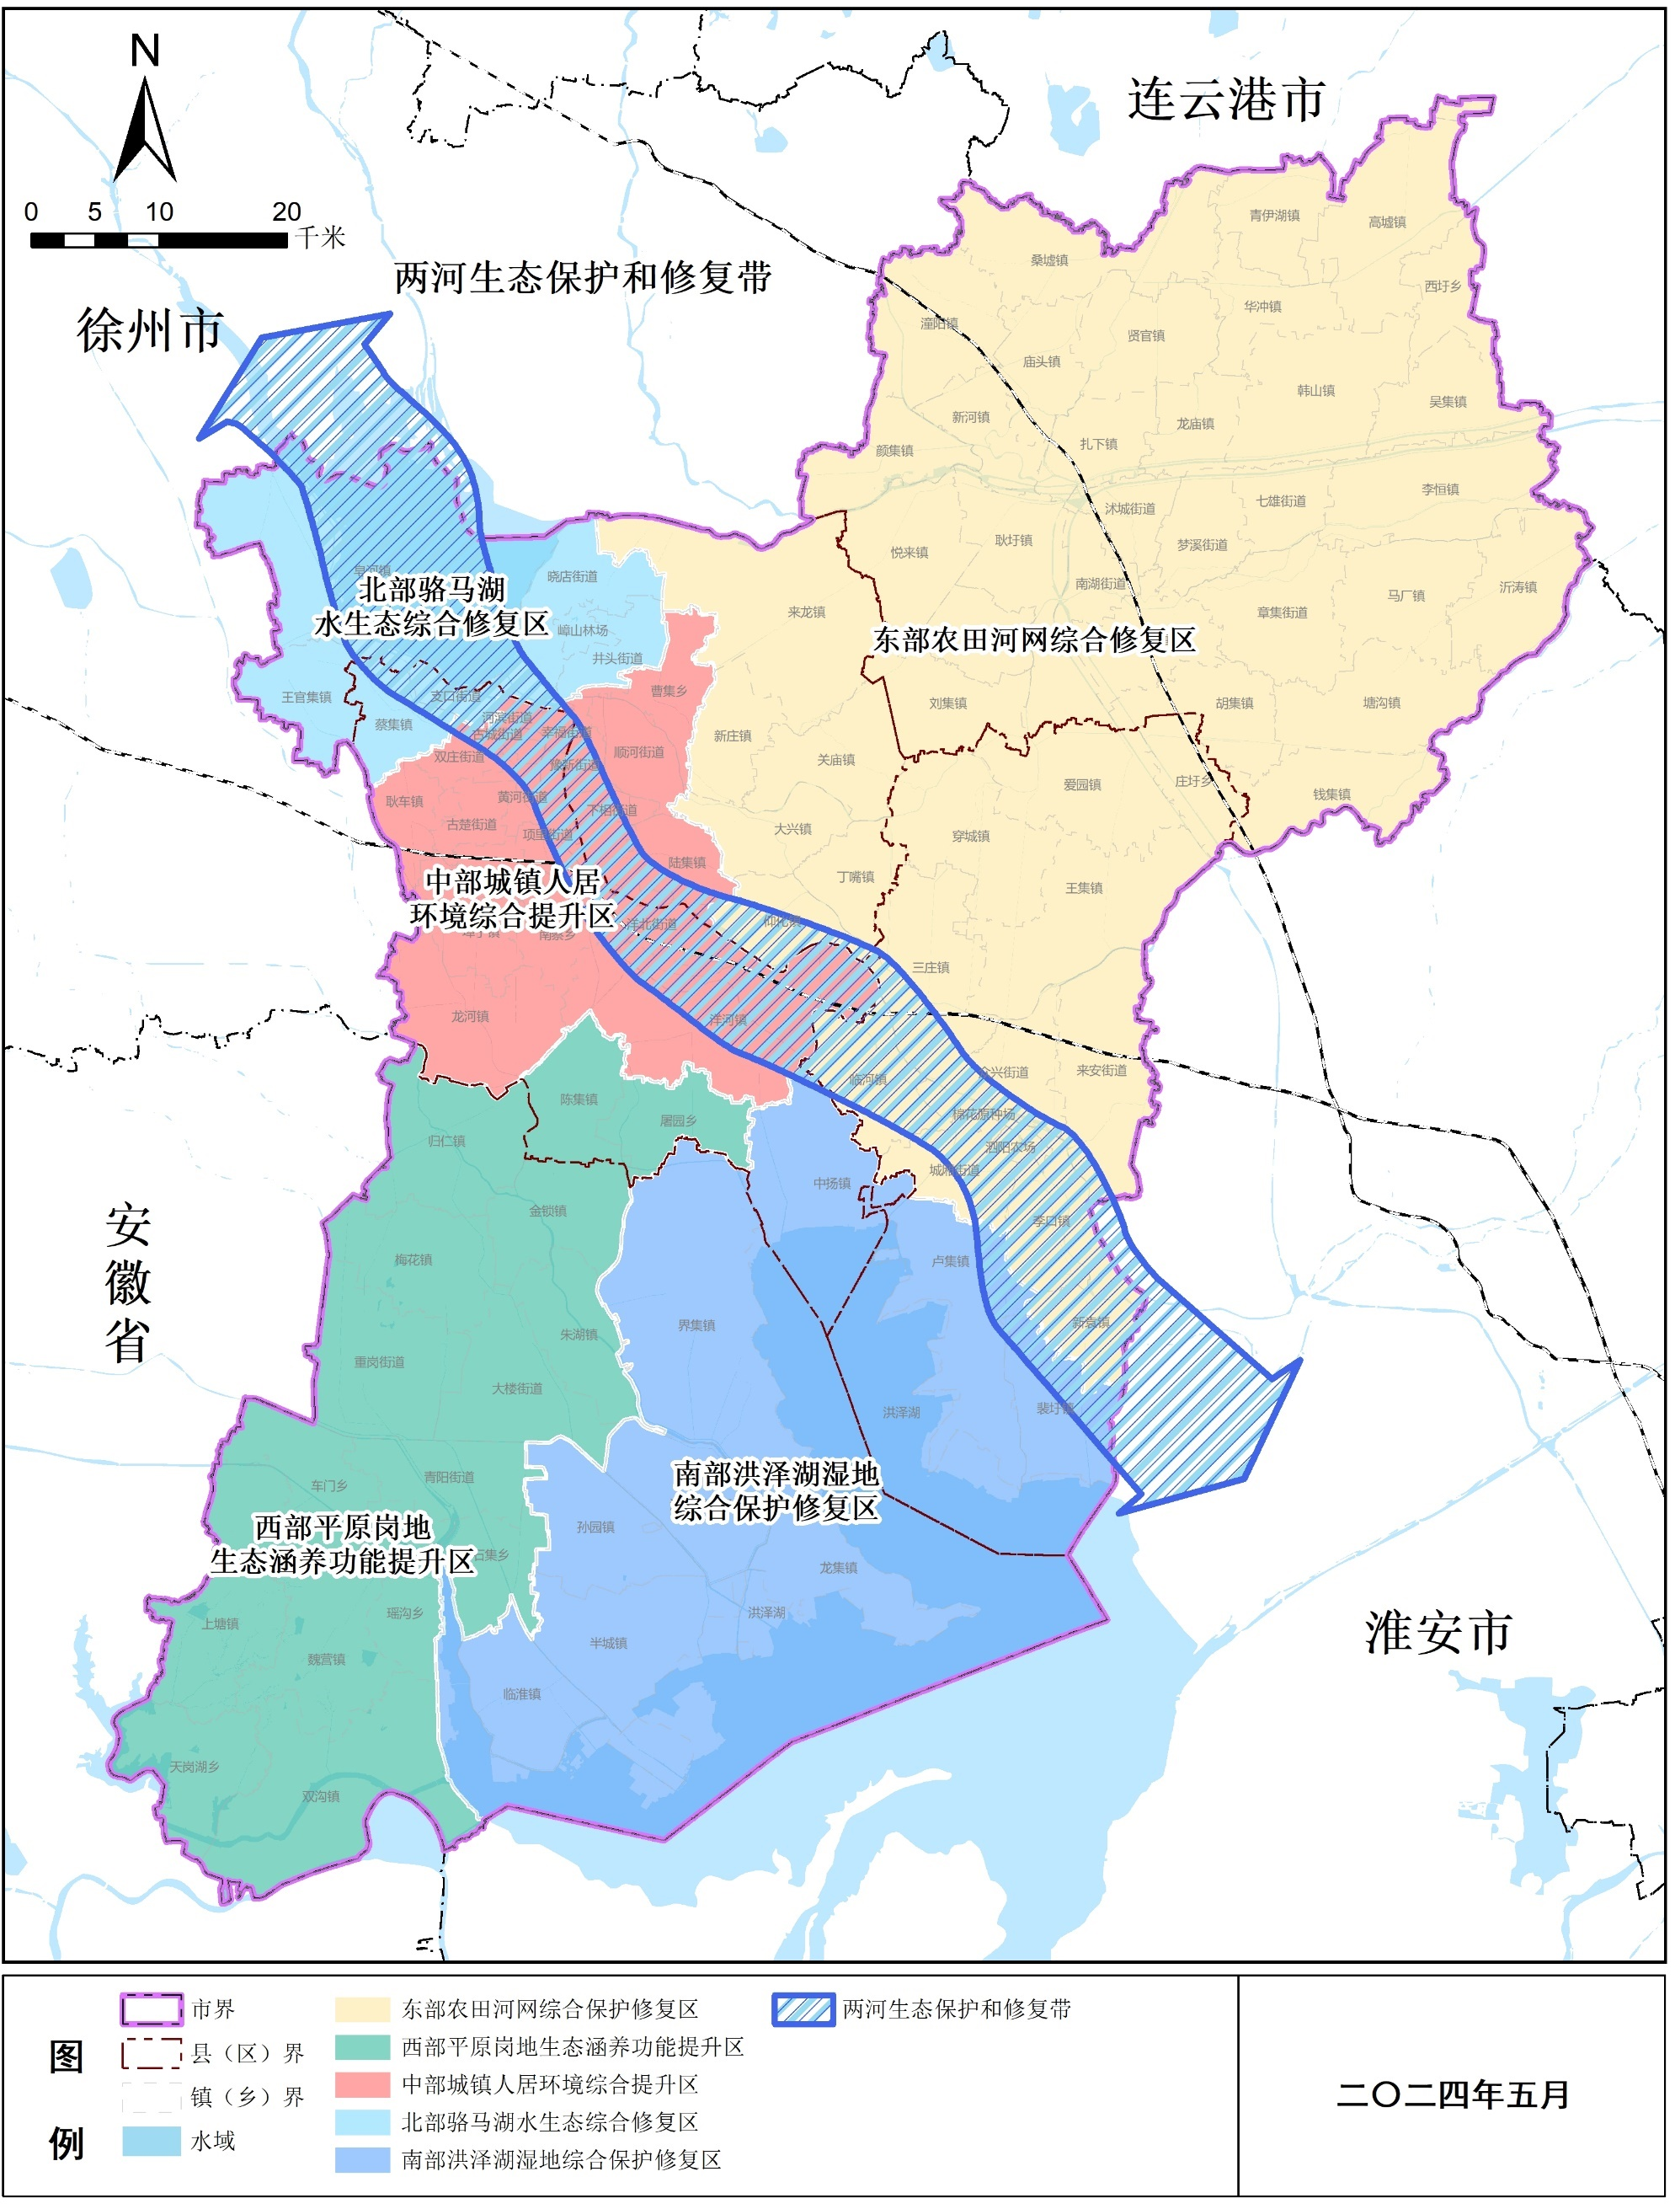

附件20
重点修复区域图
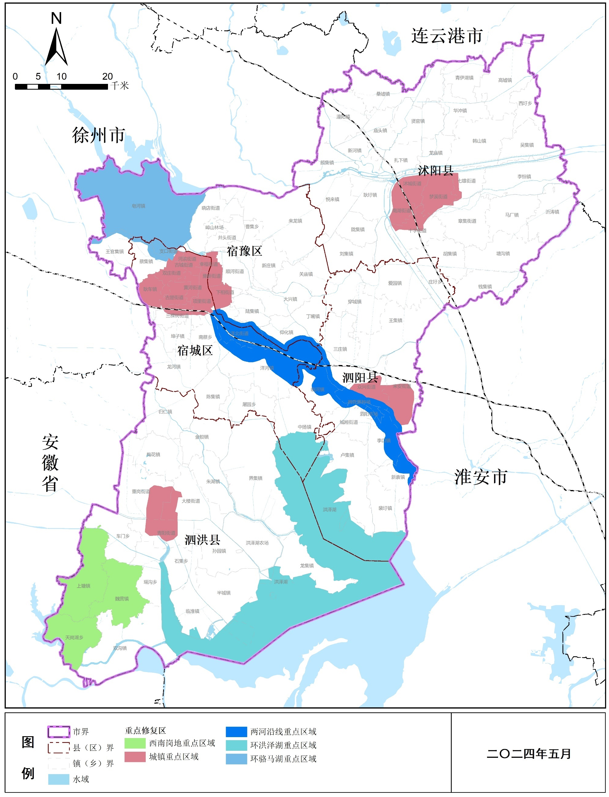

附件21
生态保护修复重点工程布局图
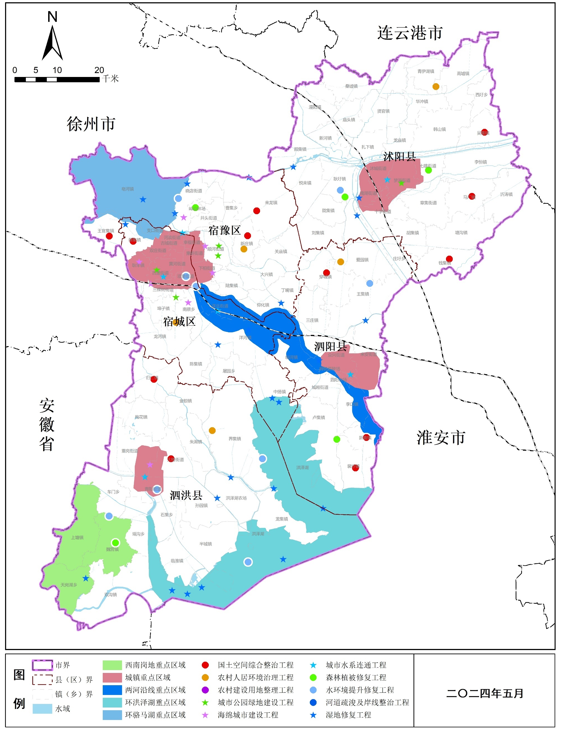

抄送：市委各部委办，市人大常委会办公室，市政协办公室，市监委，
市法院，市检察院，宿迁军分区。
宿迁市人民政府办公室 2024年5月11日印发

